Projecte de Síntesis

Dissenyat per :
Edgar Ordoñez
Judith Gutiérrez

IES CIRVIANUM
CFGM Sistemes Microinformàtic i Xarxes
Curs 2014/2015

Índex

1. Planificació del projecte.
1.1 Brain Storming
1.2 Calendari
2. Projecte de síntesis.
- Informació de EDDA CODE (M10)
- Software i Hardware de la empresa (M1)
- Xarxa de l'empresa (M5)
- Instal·lacions dels sistemes operatius i primeres configuracions (M2)
- Configuracions del dominis i de altres dispositius (M4)
- Configuració de correu intern i el proxy de la empresa (M7)
- Creació i gestió de la web i del CMS (M8/M11)
- Pla de seguretat de la empresa (M6)
- Cerca de 'treballadors' per l'empresa (M9)
3. Memòria
3.1 Diari de realització
3.2 Webgrafia/Bibliografia
3.3 Agraïments

1.Planificació del Projecte



1.1 Brainstorming

Document per a la gestió i organització del treball de síntesis, explicacions i passos ha seguir pel bon funcionament.

Organització Inicial
22/04/2015
Repartir les assignatures que tenim, segons el gust cada integrant del grup i dels seus punts forts.

En Grup:
- EIE
- FOL
- Seguretat Informàtica
Judith Gutiérrez:
- Sistemes Operatius en Xarxa
- Serveis en Xarxa
Edgar Ordoñez:
- Aplicacions web
- Xarxes Locals
Dani Heredia:
- Muntatge i Manteniment
- Sistemes Operatius Monolloc
- Anglès

Coses a fer de cada assignatura;
EIE
- Disseny del logotip de la empresa.
- Informació bàsica de l'empresa; Definir tipus d'empresa,etc.
- Pla de empresa
  - Introducció.
  - Resum , index del que es presentara.
  - Visió = Idea del emprenedor.
  - Missió = Com es portara a la pràctica la idea.
  - Valors = Mitjanç tècnics , professional o ètnics.
  - L'historia de la empresa.
- Anàlisi DAFO i PEST, Intencions de futur.
  - Objectius. Què volem tenir,on,com i quan.
- Plans financers,recursos humans,compres,de marketing i vendes.
- Viabilitat i rendibilitat del negoci.
- Vídeo promocional de l'empresa.
Muntatge i Manteniment
Anàlisis i descripció del maquinari i programari que es necessita per al projecte.
Elaboració d’un pressupost de tot en un full excel/calc.

Sistemes Operatius Monolloc
Creació de les maquines clients amb Ubuntu 12.04 desktop.
Creació de les maquines clients amb Ubuntu 12.04 server (serà la màquina webmaster).
Criteris generals de les maquines:
- Màquines de 10 GB dinàmics.
- Configurar l'actualització del sistema.
- Configurar el nivell d'arrancada eliminant serveis innecessaris. Comprovar l'estalvi de memòria RAM en l'inici del sistema.
- Des-instal·lar aplicacions innecessàries i instal·lar i configurar aplicacions pròpies de cada usuari ja sigui administrador o treballador.
- Documentar el maquinari i comprovar el bon funcionament del sistema.

Màquina Client Ubuntu 12.04
- Instal·lar Thunderbird i Firefox amb el plugins flash i diccionaris en català.
- Crear un perfil bàsic amb menús d’aplicacions i enllaços en l’escriptori bàsics per als usuaris del departament d'administració.
- Configurar una carpeta compartida entre l’administració.
- A partir del perfil bàsic crear els dos usuaris del departament i configurar un client de correu.

Màquina Webmaster Ubuntu Server
- Instal·lar el servidor apache2+mysql+php.
- Configurar el Firewall
- Instal·lar el Gimp i el Kompozer
- Configurar el perfil de l’administrador per monitoritza la màquina ServerWebmaster.
- Configurar el perfil del webmaster amb les aplicacions i carpetes que necessita pel seu treball.
Xarxes Locals
S’ha de realitzar un plànol complet de la LAN, reflectint els següents punts:
- Distribució física de l’espai(topologia de xarxa)
- Dispositius de xarxa necessaris
- Disposició física del cablejat (tenint en compte disposició de rosetes, etc.)
- Disposició física dels punts d’accés.
Sistemes Operatius en Xarxa
Instal·lació i configuració del controlador de domini:
- Controlador de domini sobre Zentyal.
- Crear els següents grups amb els usuaris corresponents:
Administratius, WebMaster,Direcció.
- Usuaris: 3 admins, 3 webmasters, 1 direcció, i 1 usuari invitar.
- Compartició de fitxers:
-- Cal crear un directori per cada departament on els seus membres tindran permisos de lectura i escriptura,
exceptuant el Web Màster que tindrà control total sobre el seu directori. A més,el/la director/a, tindrà permís de lectura sobre el directori d'Administració.
- Sistema d'impressió:
-- Cal instal·lar un servidor d'impressió amb el CUPS per imprimir sobre PDF a més de configurar-lo als ordinadors clients.
Seguretat Informàtica
Activitat 1a) Fes un estudi de les necessitats per assegurar el maquinari, programari i les dades de la empresa. Defineix quines polítiques de seguretat passiva i activa aplicaries a la teva empresa.
- Polítiques de backup
- Procediments de recuperació de dades
- Sistemes d’alimentació ininterrompuda (SAI)
- Gestió de dispositius d’emmagatzematge (RAID)
- Legislació i protecció de dades (LOPD)
- Protecció contra software maliciós
Activitat 2a) Realitzar les següents tasques relacionades amb la política de backups .
- Realització i demostració de la política de còpies de seguretat a través d’algun software de backup amb les diferents tipologies de còpies (total, incremental o diferencial)
Demostració per vídeo o documentalment la política recuperació de les dades de la vostra empresa.
Activitat 3a) Fes un pressupost aproximat dels costos derivats d’aplicar les polítiques de seguretat anteriors.
- Fer una politica de seguretat,en cas de d’any o atac.
Serveis en Xarxa
Instal·lar el servei DHCP a la màquina M2.
Configurar les màquines M1 i M3 amb reserves procedents del servidor DHCP.
Configurar el servidor DNS amb una zona de cerca directa i una de cerca inversa.
Instal·lar i configurar un servidor proxy per controlar l'accés a Internet de tota la xarxa. Crea una llista de 3 url's prohibides.
Instal·lar i configurar un servidor de correu intern en el servidor de domini zentyal, amb les característiques mínimes que demana l'empresa.
- Crear un usuari de correu per cadascun dels usuaris de la xarxa interna.
- Els usuaris hauran de ser: nom cognom @ dominiempresa .com
- Crear un correu d'assistència pels administradors.
Mostrar el funcionament de cada part.
Aplicacions Web
Activitat 1a: Disseny i edició de continguts.
- Confecciona un mapa WEB o esboç del lloc i un estudi de la acebilitat,ergonomia,etc.
- Crea i personalitzar la WEB.
Activitat 2a: Gestors de continguts (CMS i LMS).
- Instal·la un gestor de continguts web.
- Argumentació de perquè l’hem agafat.
- Definir quins usuaris tindrà i quins rols, l'estructura bàsica de la web i justificar-ho.
- Afegeix algun mòdul que no estigui instal·lat prèviament.
- Realitza una còpia de seguretat del portal.
- Instal·lar una aplicació WEB 2.X en el mateix espai que heu fet servir pel CMS i que la pogueu usar pel vostre portal (utilitat).
FOL
Anunci per escrit,de que busquem personal, amb un tipus de perfil professional concret.
Preparació d’unes preguntes per a les ‘entrevistes’.
Anglès
Contingut de la web o del CMS en anglès.

1.2 Calendari

Calendari que vam fer al començament per planificar-nos el treball del crèdit de síntesis.

Significats dels colors del calendari.
Els dies marcats en vermell no hi ha classe.
El gris fosc son els caps de setmana, i el gris clar son els dies de cada dia.
Els que estan marcats en groc son els dies que teníem classe encara de EIE o SO en Xarxa.

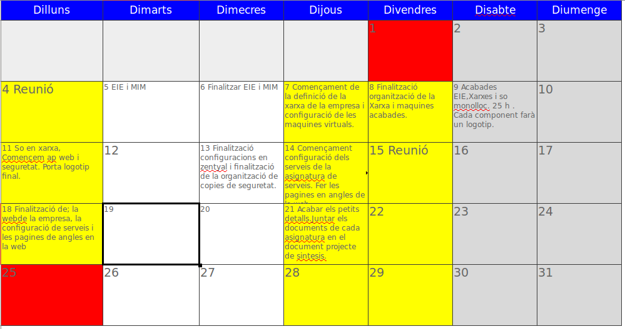

2. Projecte de síntesis

M10-Empresa e Iniciativa Emprenedora



Introducció

Durant aquest apartat, podreu veure i entendre la nostra idea i com ho durem a terme. També veureu els mitjans tècnics, professionals i ètics que s’han utilitzat. Així mateix coneixereu l’inici de l’empresa, es a dir, els medis i recursos que teníem, les circumstàncies, la ubicació i el personal que es disposava per realitzar el projecte.



Index

- Introducció
- Pla de empresa
  - Visió de l’empresa.
  - Missió de l’empresa.
  - Els valors de l’empresa; ‘Mentalitat’ de la empresa.
  - L’historia de l’empresa.
  - Logotips de l'empresa.
- Anàlisis
  - DAFO
  - Objectius
  - Plans financers
- Viabilitat i rendabilitat de la empresa.

Visió de la empresa

EDDA Code vol ser una empresa amb voluntat de servei cap als nostres clients com a objectiu principal. Apostem per una renovació tecnològica constant i per la capacitat d’adaptació a les noves situacions dels mercats. Volem créixer de forma ordenada i sostenible durant tota la nostra trajectòria per consolidar les solucions que aportem. Res ens satisfà tant com veure complertes les necessitats dels nostres clients. EDDA Code està al servei de les empreses i particulars per ajudar-vos a resoldre qualsevol problema que se us pugui presentar.

Missió de l’empresa

Els components del grup serem autònoms i formarem una Societat civil Privada.
Què es? Es una societat constituïda per dos o més persones que posen en comú diners, bens o treball amb la intenció de realitzar una activitat econòmica i repartir els beneficis. Es constitueix mitjançant document privat.
En el nostre cas nosaltres serem socis capitalistes, ja que en encarreguem de gestionar la societat,aportar el capital y el treball així doncs participem en els guanys i les pèrdues de la societat.

Característiques
- El capital esta format per aportacions dels socis.
- Pot tenir o no personalitat jurídica pròpia en funció de si els seus pactes son públics o secrets, en aquest últim cas es regiran per les disposicions relatives de la comunitat de bens.
- Es constituirà mediant escriptura pública quant s’aporti bens immobles o drets reals.

Pros i Contres
Avantatges | Inconvenients
- Constitució més senzilla, ja que no es necessita escriptura pública davant d’un notari ni inscriure’l al registre mercantil.  - Forma àgil per una col·laboració entre autònoms.  - No existeix mínim legal a quant a capital. | - Responsabilitat il·limitada dels socis davant deutes de tercers.  - Es paga més impostos.

Hem escollit aquesta opció donat que, tal com hem exposat en les característiques i en els pros i contres, es una manera senzilla de crear una empresa amb el nostre numero de socis. No hi ha un mínim legal a l’hora de aportar capital.
Dona la possibilitat de contractar a personal que vulgui formar part de l’empresa com a soci capitalista, en qualsevol moment, o com a treballador amb un contracte estàndard.

Valors de l’empresa

- Enfocament en el desenvolupament del negoci a llarg termini sense perdre de vista la necessitat d'obtenir contínuament resultats sòlids.

- Compromís amb les practiques empresarials mediambientals sostenibles que protegeixin a les generacions futures.

- Marcar la diferència en tot el que fem gràcies a la passió per guanyar i la creació de forats respecte dels nostres competidors amb disciplina, rapidesa i una execució sense errors.

- Entendre què aporta valor per als nostres clients i focalitzar-nos en proporcionar aquest valor en tot el que fem.

- Servir als nostres clients competint contínuament per assolir els màxims nivells de qualitat en els nostres productes i mai posant en perill els estàndards de seguretat alimentària.

- Relacions personals basades en la confiança i en el respecte. Això suposa el compromís d'alinear els fets amb les paraules, escoltar opinions diferents i comunicar de forma oberta i sincera.
- Compromís amb una sòlida ètica laboral, integritat i honestedat, així com amb el compliment de la legislació aplicable.

L’historia de l’empresa

EDDA Code és l’unió de tres factors, il·lusió, constància i esforç. Una empresa creada durant la formació dels seus components principals; Daniel Heredia, Judith Gutierrez i Edgar Ordóñez.
La nostre botiga, ubicada a la capital d’Osona (Vic) es un punt de trobada per empreses i particulars.
El seu nom EDDA d’origen germànic, significa fama, gloria. No hi ha gloria sense esforç per això nosaltres fem realitat les teves idees per arribar junts a els nostres objectius.



Logotips de l’empresa

Un logotip es un element gràfic que identifica a una empresa, per tant, es una part important que s’ha de tenir en compte ja que aquesta “imatge” es la que ens representa i la que queda en la ment del client.
Quant vam començar vam fer una reunió i vam fer uns quants esbossos sobre el nostre logotip. Cada component va fer un ;

Al començament vam mirar per fer-ho per una web, primer logotip, però no ens va agradar cap a més a més ens semblava poc professional recorre a una web per fer un logotip quant nosaltres podíem fer-ho i transmetre millor la nostre imatge de empresa que una web.
Finalment vam escollir el ultim perquè es el que millor representa gràficament a que ens dediquem. La ‘E’ es com si fos un cable de xarxa, la tipografia escollida es impactant i queda a la ment i entre mig hi ha un corchet que s’utilitza molt en el codi html.

Anàlisi DAFO

Fent aquest anàlisi podrem veure quin son els punts forts i febles de la nostra empresa, així com quines oportunitats tindríem. D’aquesta manera podrem fer un petit pla de manera que qualsevol imprevist que tinguem el puguem afrontar de alguna manera.

Factors Interns
Debilitats  - No fabriquem els nostres productes (en quant a maquinari es refereix). Depenem dels nostres distribuidors.  - Marca nova al mercat.  - Financiació limitada. | Fortaleses  - No assumim cost de fabricació.  - Preocupació per la bona atenció al client.  - Bon tracte al personal de la nostra empresa.  - Sempre oberts a noves idees, i en cas de conflicte parlar les coses amb calma.  - Atenció d’urgències de empreses, sense importar horari.  - Fomentar el ensenyament, agafant gent de pràctiques.
Factors Externs
Amenaces  - Competidors amb una amplia clientela.  - Problemes amb els proveïdors.  - Legislació canviant segons el tipus de govern.  - Impagaments dels clients. | Oportunitats  - Molta demanda de creació de pagines webs i reparacions variades tant de maquinari, com de xarxa dels ordinadors.  - Tecnologia en creixement, continu desenvolupament de aplicacions.  - Possibilitat de ampliar el nivell Regional.
Objectius

Els nostres objectiu principal es la bona atenció al client, poder oferir el nostres serveis i que el client quedi satisfet. Procurarem adaptar-nos a totes les situacions per poder fer un bon treball.

Com a altres objectius tenim;
- Què la nostra marca sigui reconeguda, no només per els nostres serveis si no també per la nostra dedicació als clients.
- Créixer professionalment per millorar cada dia més, no sols com a empresa si no com el conjunt de persones que la formem, junts aprendrem dels possibles entrebancs i seguirem endavant.
- Ser un referent i marca de diferencia amb la resta de empreses per el nostre disseny web.
- Créixer com a empresa i poder-nos ampliar per poder oferir els nostres serveis a més clients.
- Fer un programa de formació, es a dir, fer una llista de cursos per a empreses i particulars aixi com;
      - Curs d’office.
      - Curs de edició de video i àudio.
      - Curs de photoshop.
      - Curs de gestió de CMS.
- Abarca cada dia més en el mon de les tecnologies, i oferir de cara a un futur proper dissenys personalitzats de aplicacions a empreses per a movil o tablet.

Plans Financers

→ Què es?

L'objectiu d'aquest estat és reflectir les inversions prèvies necessàries per a la posada en marxa de l'empresa.

→ Pla Financers

Inversió inicial
Inversió inicial | 25.000 €
Ajuts | 53'07 € Tarifa plana.

Inversió en el local
Lloguer | 900 €
Maquinari i software | 3966'92 €
Mobiliari | 2.537 €
Electricitat | 100 € *aixo varia segon el mes
Aigua | 60 € * això varia segon el mes
Seguretat | 200 €

Pla de viabilitat

→ Què es?
És un document escrit que cada emprenedor elabora amb l'objectiu de planificar, avaluar i controlar tots els aspectes més importants del negoci des de la idea fins als relatius a la posada en marxa de l'empresa. No hi ha un model concret o guió estandarditzat de Pla d'Empresa.
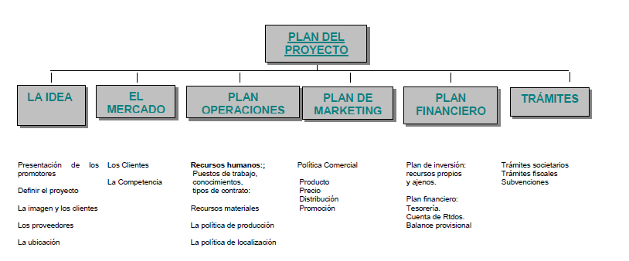

Es composa dels següents sub apartats;
- Avantatges i inconvenients de tenir una empresa.
- Característiques del emprenedor.
- La Idea.
- Estudi de mercat.

→ Anàlisis dels avantatges e inconvenients de fer una empresa.

Avantatges | Inconvenients
- Independència econòmica i llibertat d'horaris. Possibilitat de gestionar els teus propis temps, planificar i projectar millor la teva vida i el temps dedicat a la teva família.  - Possibilitat de projectar objectius i èxits.  - Aprofitament dels fruits del teu esforç i sacrifici.  - Possibilitat de gaudir dels èxits obtinguts.  - Possibilitat de generar els teus propis ingressos.  - Possibilitat de major i més ràpid creixement econòmic personal.  - Possibilitat de treballar i fer les coses a la teva manera.  - Possibilitat de treballar com i on t'agrada.  - Possibilitat de deixar una herència (empresa) a la teva descendència.  - Possibilitat de planificar les teves descansos (vacances, temps lliure, etc.) d'acord a les teves necessitats.  - Desenvolupament i creixement personal d'acord a les teves necessitats i somnis. | - Tots els riscos i responsabilitats recauen sobre l'emprenedor.  - El risc que la idea sobre la qual està basada el projecte o negoci no sigui adequada o viable.  - Els ingressos econòmics poden variar molt d'un mes a un altre.  - La planificació i organització de la vida d'un emprenedor és molt diferent de la d'un empleat a sou.  - Solen presentar-se dificultats que requereixen molta fortalesa interior i estabilitat emocional.

→ Anàlisis de les característiques del emprenedor.

1. Iniciativa personal i orientació per a l'acció. Els Emprenedors són les persones que fan, no les que somien. Només a través de la seva iniciativa i treball dur és que les seves iniciatives tenen èxit.

2. Perseverança. El major factor per aconseguir l'èxit és la perseverança en la total dedicació a la seva idea de negoci.

3. Habilitat per establir i assolir les metes. L'habilitat per establir metes i després concentrar-se en elles és crítica. Les metes han de ser realistes, possibles i mesurables en el temps.

4. Capacitat per reconèixer i resoldre problemes . A ells no els intimida el nombre o gravetat dels problemes trobats. Ells reconeixen, ataquen i resolen problemes amb base en la seva necessitat de conquerir.

5. Demanar ajuda i usar retorn. No són inconseqüents en la seva recerca estricta d'un problema o meta. Demanen ajuda quan cal.

6. Aprendre tant amb l'èxit com amb el fracàs. Els emprenedors aprenen tant de l'èxit com dels seus fracassos. No amaguen els seus errors. En comptes d'això, s'analitzen les causes i aprenen amb elles.

7. Auto confiança i seguretat. Confien en la destinació de les seves iniciatives i de les seves pròpies habilitats i se senten segurs de poder aconseguir els seus objectius. Gairebé mai consideren un fracàs com una possibilitat real.

8. Assumir i compartir riscos moderats. Els emprenedors eficients generalment prefereixen assumir riscos moderats. On hi ha risc involucrat, ells prefereixen compartir amb socis, bancs o creditors.

9. Formar equips. Els emprenedors comparteixen el crèdit pels seus èxits. Ells reconeixen que no són capaços de construir un negoci sols.

→ Idea

Els promotors de aquesta idea de fer una empresa,primerament online i desprès portar-la a una botiga va sorgir dels membres del grup en la seva instancia en el institut m'entres cursaven el fp de grau mitja.

Oferim varius serveis;

- Formatem ordinadors
- Oferim servei de Hosting (primerament des de la pagina de Zentyal més tard muntarem el nostre propi)
- Realització de pagines web
- Pressupost copies de seguretat
- Muntatge de xarxes
- Consultes
- Material informàtic
- Cursos (en un futur)

Tots els productes i serveis son per tot tipus de persones, no hi ha un rang especific. Tothom pot optar a tenir el que oferim.

Ubicació

El nostre local es troba a Espanya,Catalunya,Barcelona,Vic en el carrer Torelló 10.
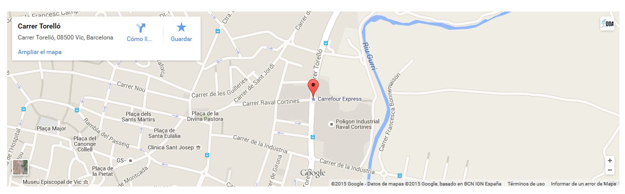

Es una zona una mica apartada al costat de una botiga de CARGLASS. Encara que sembla que no sigui un bon lloc perquè esta una mica apartat, la gent sol passar molt ja que una mica més endavant i han algunes botigues de alimentació i algun bar.

El nostre local te aquestes característiques;
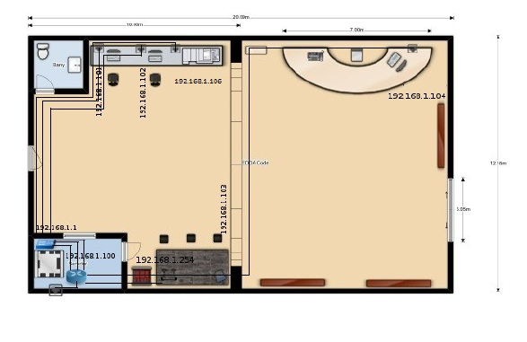
Esta dividit en dos espais;

- Espai esquerre es el Taller; on arreglarem els ordinadors,gestionarem el servidor,la pagina web,etc.

- Espai dret es la zona de botiga; on estarem de cara al públic si be algun client, on tindrem els productes,etc.

Proveïdors

Els nostres proveïdors en quant a tema de Hardware seran la pagina web de PC-Componentes. Ja que es una de les millors, i a més a més pots trobar varies coses be de preu.

En quant a software sempre mirarem de agafar el programari des de el mateix autor,es a dir, photoshop es de adobe,doncs comprarem la llicencia a adobe.

Per a altres tipus de serveis, també per a Hardware algunes vegades, com tintes i demès el nostra proveïdor serà Globomatic.

Competidors

Amb això es pretén analitzar si hi ha molta o poca competència i saber si hi ha alguna oportunitat per la nostre empresa.

Nº habitants x % de competidors = Nº Potencial de clients → 8330 potencials clients que tindríem.

Hi ha com unes 10 o més botigues a Vic sobre informàtica, pro estan mes especialitzades ;

- Botigues que reparen/venen productes
- Botigues que venen només productes informàtic
- Empreses que només ofereixen consultes informàtiques
- Empreses que només ofereixen disseny web

Nosaltres tenim més serveis a oferir que ells, a més a més , hi ha botigues que no entenen sobre MACS o noves tecnologies perquè no s'actualitzen, això es un punt al nostre favor. Sense oblidar que algunes tenen 'mala fama' perquè han tingut problemes amb els clients, o no han fet be el seu treball.

→ Pla operatiu

Ubicarem la nostre empresa a Vic, perquè es una gran ciutat, amb més població que Torelló, aixo en ofereix més possibilitats de tenir més clientela.

El nostre local serà com el que s'ha mostrat anteriorment,i serà de lloguer i un gast aproximat d'uns 700-900€ al mes. No caldrà fer cap tipus de reforma en un principi, en cas de que les necessitem serà ja quant estiguem estabilitzats i es pugui fer.

En cas de que el local no tingui mobiliari tindríem que gastar de uns 100 € a uns 900 €.

Organització de l'empresa

La gestió de la empresa , contacte amb proveïdors , contractació de nou personal, gestió del servidor zentyal i totes aquestes tasques de administració les durà a terme Judith Gutiérrez.

La gestió de atenció al client, reparacions, gestió de la web, creació de webs, cuidar les dades, muntatge de xarxes i demès tasques les durà a terme Edgar Ordoñez.

Despeses

Per veure quines despeses tindríem, tant com a mobiliari com a tema de quin seria el pressupost inicial per obrir la botiga amb els seus productes ,os convido a anar aquí , per veure-les .

M1- Muntatge I Manteniment

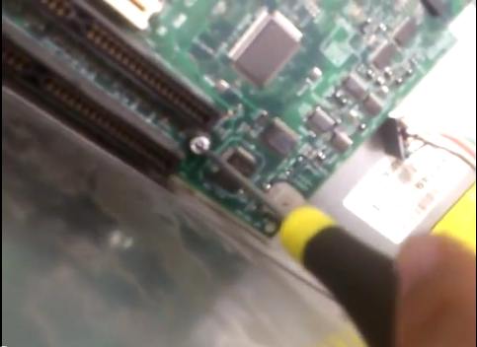
* Captura de pantalla del vídeo del examen de muntatge de 1er any, per veure'l sense feu clik aquí 'Muntatge de ordinadors'

Índex

→ Llistat de maquinari i programari.

- Maquinari
  - Components que tenim
  - Utilitats dels components
  - Components
    - Característiques Servidor
    - Característiques Clients
    - Característiques SAI
    - Comparacions amb altres
      - Explicació de perquè hem escollit cadascun.
- Programari
  - Cursos
  - Empresa

→ Pressupost.

Maquinari

→ Components que tenim

La nostre empresa es composa del següents components referents a quant a maquinari i sistemes operatius.

- 1 Servidor.
* Zentyal
- 4 Ordinadors Clients:
* 2 Windows
* 1 Linux
* 1 Mac OS X (so Windows 8.1 i Ubuntu Desktop )
- Dispositius:
* 4 monitors
* 1 Router
* 1 Switch
* 1 Impressora multifuncional
* Varies memòries usb
* 4 Discs durs
* 1 SAI

→ Utilitats dels components

Tots i cada un del maquinari anteriorment mencionat està pensat per a realitzar tasques indispensables per a la nostra empresa.
El server l'utilitzarem per al hosting, com a servidor web i per DHCP entre d’altres serveis. Hem escollit Zentyal perquè aquest proveeix de servei en el núvol a més a més de servei de hosting en el seus servidors per un mòdic preu.

Necessitarem els quatre clients per a resoldre les diferents avaries que se'ns plantegin de cada sistema operatiu durant cada jornada.
Els quatre monitors per a cada un dels ordinadors, un router per a donar connexió a Internet a la xarxa local, un switch per aconseguir unir tots els dispositius a la xarxa, la impressora per motius obvis, imprimir i escanejar qualsevol document que necessitem per a la gestió de l’empresa.
Les memòries USB serien utilitzats per a utilitzar programari de diagnòstic i solució de problemes i per a formatar i instal·lar les imatges a través de la xarxa.
Cada un dels treballadors disposarem d’un disc dur extern per a emmagatzemar totes les dades imprescindibles així com un més a la botiga per qüestions de seguretat.
I finalment 1 SAI per mantenir actius el servidor i no perdre dades importants.

Components

→ Components dels ordinadors i el servidor

Després d’una exhausta cerca per als millors Clients i Servers hem seleccionat els següents com a potencials PC dins de la nostra empresa.
Com a PC Server hem escollit al següent:
- Lenovo ThinkServer TS440 70AQ Intel Xeon E3-1225 V3/4GB
Com a PC'S Clients hem escollit el següent:
- Acer Aspire TC-605 Intel i5-4460/8GB/1TB/GTX 745
Com a PC MAC hem agafat:
- MacBook Pro de 13 pulgadas (con pantalla retina)

→ Altres components

Router
- TP-LINK TL-ER6020
Switch
- TP-LINK TL-SG1016DE Switch
Impressora
- Brother DCP-J55DW
Monitors
- Asus VX239H-W 23" LED IPS Blanco
SAI
- APC Back-UPS Pro 1500 230V - SAI

Servidor
Lenovo ThinkServer TS440 70AQ Intel Xeon E3-1225
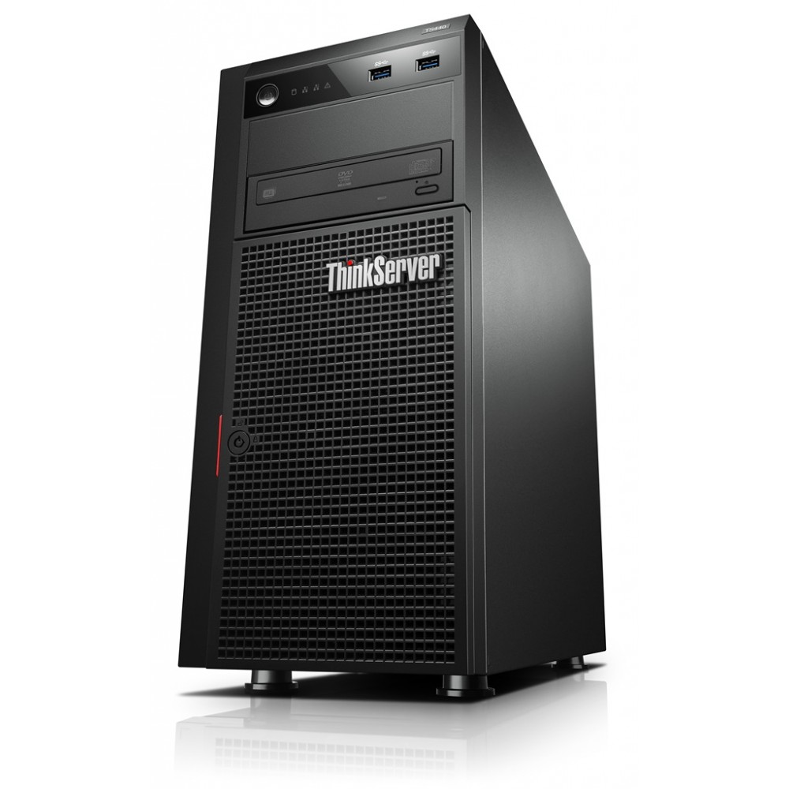
El THINKSERVER TS440 té la potència i velocitat per manejar gran volum de treball amb facilitat. Per ajudar a mantenir-se en funcionament i les seves dades segures, el TS440 inclou característiques fiables com ara codi de correcció d'error (ECC) i un controlador d'emmagatzematge RAID.
Pots afegir fins a 32 TB d'emmagatzematge, fins a 32 GB de memòria i tenen 4 ranures PCI / PCIe perquè pugui expandir l'TS440 tal com dicten les seves necessitats.

Processador  Velocitat de rellotge: 3.2 GHz  Família de processador: Intel Xeon  Processador: E3-1225 v3  Nuclis del processador: 4  Memòria cau L3: 8 MB  Bus del sistema: 5 GT / s  Processador sòcol: Socket LGA1150  Placa mare chipset: Intel C226 | Emmagatzematge  Nº de suport de disc dur: 4  Capacitat màxima d'emmagatzematge: 32 TB  Interfaç de disc dur: Hot-Swap SATA  Compatibilitat amb RAID: Sí  Gràfics  Adaptador gràfic: HD Graphics P4600  Família de l'adaptador gràfic: Intel
Memòria  Memòria interna: 4 GB ( DDR3 )  Memòria interna, màxim: 32 GB  Ranures de memòria: 4 x UDIMM | Xarxa  Connexió Ethernet (Gigabit Ethernet)  Controlador LAN: Intel I217
Connectivitat  Quantitat de ports USB 2.0: 2 (USB 2.0) 6 (USB 3.0) | Alimentació  Font d'alimentació: 450 W  Tipus: Hot-Swap redundant  Nº máx de fonts: 2

Client
Acer Aspire TC-605 Intel i5-4460/8GB/1TB/GTX 745
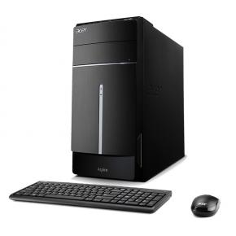
El nou Aspire TC-605 és un equip de sobretaula dissenyat per a proporcionar funcionalitat i estètica al seu escriptori oferint la potència del seu processador d’última generació Intel core i5 4460 de 4 nuclis i fins a 3.3GHz, 8Gb de RAM d’alt rendiment (DDR3 SDRAM), un disc dur d’1Tb d’alta velocitat (7200rpm) i una increible gráfica Nvidia GTX745 de 4Gb de memòria que cerca potència i grans característiques en un PC.

Processador/Chipset  i5-446 Quad-core (3,20 GHz) | Emmagatzematge  Capacitat total disc dur: 1 TB  Unitat òptica gravadora DVD-RAM/+-R/+-RW
Memòria  8 GB DDR3 SDRAM | Gràfics  GTX 745 4GB DDR3
Expansions I / S  Nº Total d'Ranures d'Expansió 3  Nº de Ranures PCI Express x1 1  Nº de Ranures PCI Express x16 1  Nº de Ranures de PCI Mini Express 1 | Xarxa  Tecnologia Ethernet Gigabit Ethernet  Wifi IEEE 802.11a / b / g / n  Bluetooth
Connectivitat  HDMI  Nº de ports USB 3.0 x 2, USB 2.0 x 4  Xarxa (RJ-45)  Línia entrada i sortida d'àudio  DVI | Alimentació  Potència màxima d'alimentació 220 W

MAC

Pantalla Retina: pantalla retroiluminada per LED de 13,3 polzades (en diagonal) amb tecnologia IPS; resolució de 2.560 per 1600-227 píxels per polzada amb capacitat per a milions de colors
Resolució nativa: 2.560 per 1.600 píxels (Retina); resolucions adaptades: 1.680 per 1.050, 1.440 per 900 i 1.024 per 640 píxels.
Preu: 1.449 €
Processador/Chipset  Intel core i5 (2'70 GHz) | Emmagatzematge  Capacitat total disc dur: 1 TB
Memòria  8 GB | Gràfics  Intel Iris Graphics 6100
Alimentació  Bateria integrada de polímers de liti de 74,9 watts / hora  Adaptador de corrent MagSafe 2 de 60 W amb sistema de recollida de cable; presa de corrent MagSafe 2 | Xarxa  Wi-Fi  Connexió sense fil Wi-Fi 802.11ac; compatible amb les normes 802.11a / b / g / n de l'IEEE  Bluetooth  Tecnologia sense fil Bluetooth 4.0

SAI

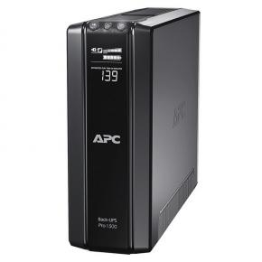
APC Back-UPS Pro 1500 230V - SAI
Característiques:
Regulació automàtica de la tensió (AVR)
Apagat automàtic
Preses de corrent protegides contra pics de tensió
Autocomprovació automàtica
Gestió intel·ligent de bateria
Possibilitat de senyal audible

Alimentació  Voltatge d'entrada: CA 230 V  Freqüència requerida: 50/60 Hz  Dades dels connectors de sortida de corrent:  3 x potència (sobrevoltatge  3 x potència (UPS i sobrevoltatge Voltatge de sortida: CA 230 V (50/60 Hz)  Capacitat energètica: 865 watts / 1500 VA  Protecció de sobrevoltatge per a línia de dades:  Xarxa - RJ-4  Línia telefònica - RJ-1  Supressió de sobrevoltatge: Sí  Potència d'energia de sobrecàrrega: 420 Juliols | BATERIA  Quantitat: 1  Tecnologia: Àcid de plom  Temps d'execució (màxim): 3 minut a càrrega completa  Temps de recàrrega: 8 hores  Característiques:  Alarma audible, display LCD  Compliment de normes:  UL 1363, RoHS, REACH
Expansió  Interfícies: 1 x gestió (USB) | Xarxa  Interfície de gestió remota: USB

Comparacions
→ Server
Lenovo ThinkServer TS440 70AQ Intel Xeon E3-1225 V3 | Fujitsu Primergy TX1311 Intel Celeron G1820
 | 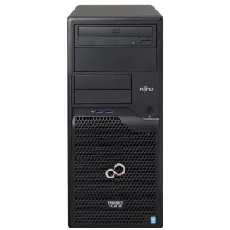
Processador: Intel ® Xeon® E3-1225 v3  3200 MHz  Emmagatzematge:  Mida de disc dur: 3.5 "  Interfície de disc dur: Hot-Swap SATA  Compatibilitat amb RAID: Sí  Memòria: 4096 MB (1 x 4 GB) DDR3  Gràfics: Adaptador gràfic: HD Graphics P4600  Xarxa: Ethernet (Gigabit Ethernet)  Connectivitat: USB 2.0: 2, USB 3.0: 6, VGA (D-Sub): 1, Ports sèrie: 1, Ethernet LAN (RJ-45) quantitat de ports: 1  Ranures d'expansió: PCIe 3.0 x16: 1, PCIe 2.0 x16: 1, PCIe 2.0 x1: 1, PCI 2.3: 1  Alimentació: 450 W  Preu: 646€ | Processador: Intel ® Celeron G1820  Memòria: 4 GB - Màxim 16 GB DDR3 ECC  Emmagatzematge: Serial ATA total: 6 (1 x 1TB inclòs).  Gràfica: Intel iGfx processor graphics  Ports externs: USB 2.0 ports: 4 (4x darrere), USB 3.0 ports: 5, 1 x VGA (Intel iGfx processor graphics), 1 x RS232 Serial 1 (9-pin), 2 x Gbit / s , Ethernet LAN (RJ-45)  Slots::2 x PCI-Express 3.0 x8, PCI-Express 2.0 x1 (mech. X4) 1 x 0 x, PCI-Express 2.0 x4 (mech. X8) 1 x 0 x  Font Alimentació Estàndard 250W  Preu: 262€
→ Clients
Acer Aspire TC-605 Intel i5 4460 | HP 110-360NS Intel Core i3-3240T
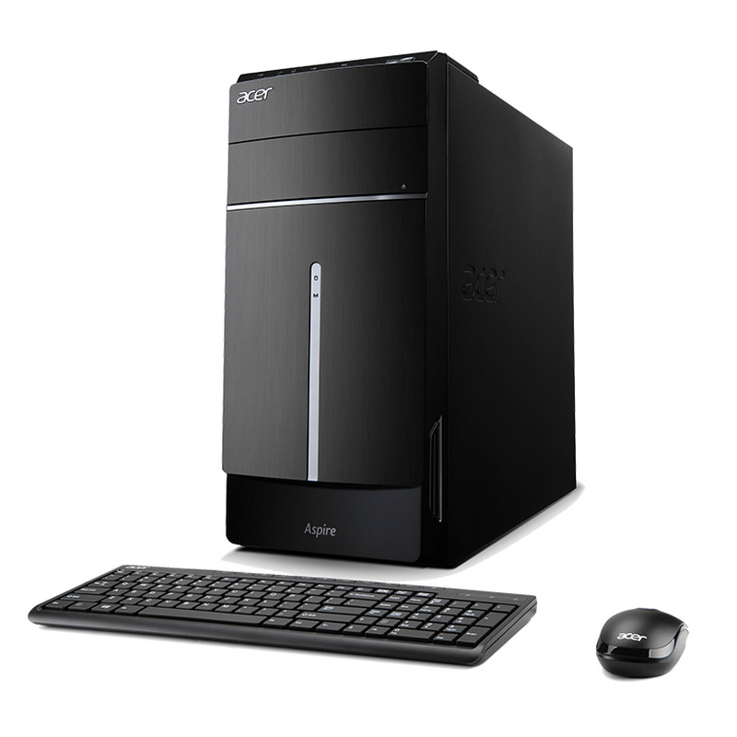 | 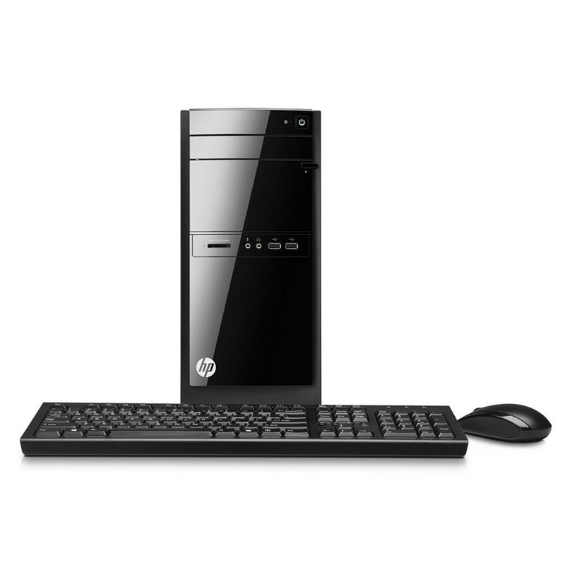
Sistema Operatiu Windows 8.1 64bits  Processador / Chipset: Model de Processador i5-4460 Quad-core (3,20 GHz)  Memòria: 8 GB DDR3 SDRAM  Emmagatzematge: 1 TB disc dur  Gràfics: GTX 745 4GB DDR3  Xarxes: Tecnologia Ethernet Gigabit Ethernet, Wifi IEEE 802.11a / b / g / n , Bluetooth.  Expansions I / S Nº Total d'Ranures d'Expansió 3  Interfícies / Ports: HDMI , USB 3.0 x 2, USB 2.0 x 4, Xarxa (RJ-45) , Línia d' entrada i sortida d'àudio, DVI.  Alimentació:Potència màxima d'alimentació 220 W  Ratolí i teclat: Inclosos  Preu: 599€ | Sistema Operatiu Linux 64 bits  Processador/Chipset: Intel Core i3-3240T (2.9Ghz, 3MB)  Memòria 4GB DDR3 DIMM (1x4GB)  Emmagatzematge: Disc dur 1TB  Tipus d'unitat òptica Super Multi Dual Layer (S-ATA)  Gràfics: Controlador gràfic Intel HD Graphics  connectivitat  Xarxes: LAN 10/100, WiFi 802.11 b / g / n  Connexions: 1 x VGA, 1 x DVI, 1 x sortida d'auriculars, 1 x entrada de micròfon, 6 x USB 2.0, 1 x RJ45, Lector de Targetes Multiformat  Teclat i Ratolí: USB Inclòs  Preu: 359€

→ Routers
TP-LINK TL-ER6020 | TP-LINK Archer D7
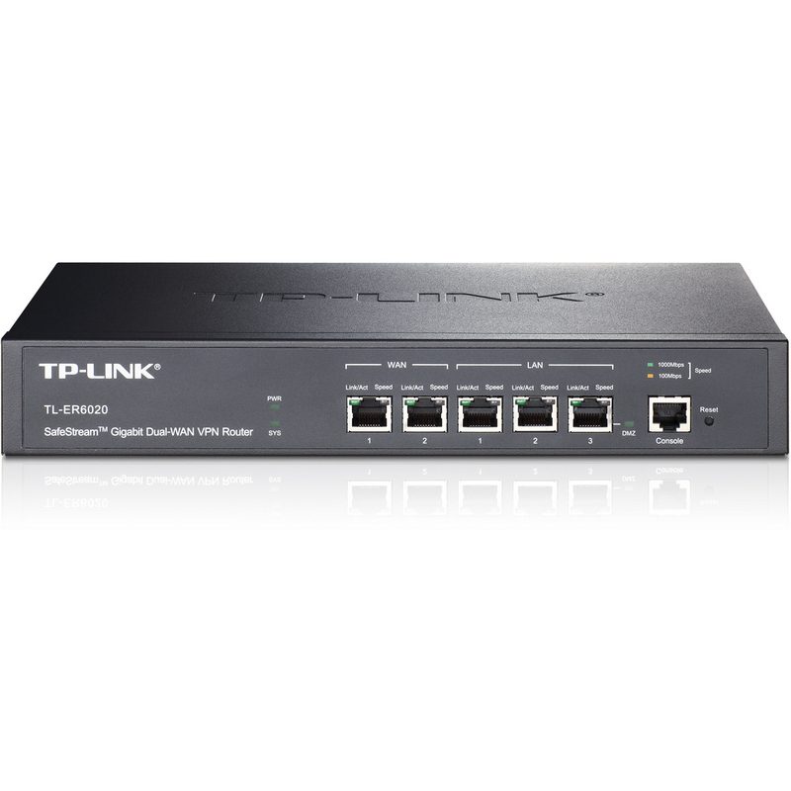 | 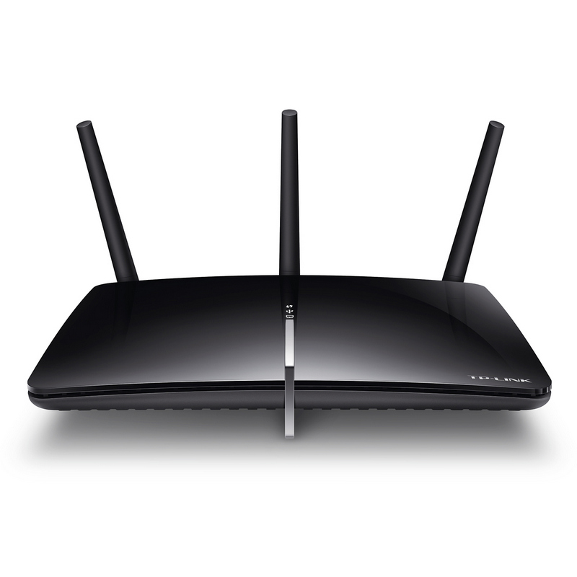
- Estàndards i protocols IEEE 802.3, IEEE802.3u, IEEE802.3ab,TCP / IP, DHCP, ICMP, NAT, PPPoE, SNTP, HTTP, DNS, IPsec, PPTP, L2TP  - Interfícies 2 Gigabit WAN ports, 2 Gigabit LAN ports, 1 Gigabit LAN / DMZ port, 1 Console Port (RJ-45 On RS232)  - Font d'alimentació Internal Universal Power Supply C100-240V ~ 50 / 60Hz Input  - RENDIMENT Sessions concurrents 30000  Rendiment NAT 180Mbps, VPN IPSec (3DONIS) 80Mbps .  - SEGURETAT: Control d'Aplicacions IM, P2P, web IM, Web SNS, Web Media, Protocol, Proxy Blocking.Defensa contra atacs TCP / UDP / ICMP Flood Defense. Block TCP Scan ….  Preu: 156€ | - Interfícies: 1 port 10/100 / 1000Mbps RJ45 WAN / LAN,3 ports 10/100 / 1000Mbps RJ45 LAN, 1 port RJ11,2 ports USB 2.0.  -Font d'alimentació externa 12VDC / 2.5A  - Estàndards IEEE IEEE 802.3, 802.3u, 802.3ab, Estàndards ADSL,Full-rate ANSI T1.413 Issue 2,ITU-T G.992.1 (G.DMT), ITU-T G.992.2 (G.Lite), ITU-T G.994.1 (G.hs), ITU-T G.995.1,ITU-T G.992.3 (G.DMT.bis),, ITU-T G.992.4 (G.lite.bis), ITU-T G.992.5.  - Seguretat Firewall  NAT, Control de l'Accés, Filtre per MAC / IP / URL,Denegació de Servei (DoS), SYN Flooding, Tennis of Death,Vincles MAC i IP.  ……  Preu: 125€

→ Switch
TP-LINK TL-SG1016DE Switch | TP-LINK TL-SG108E Switch
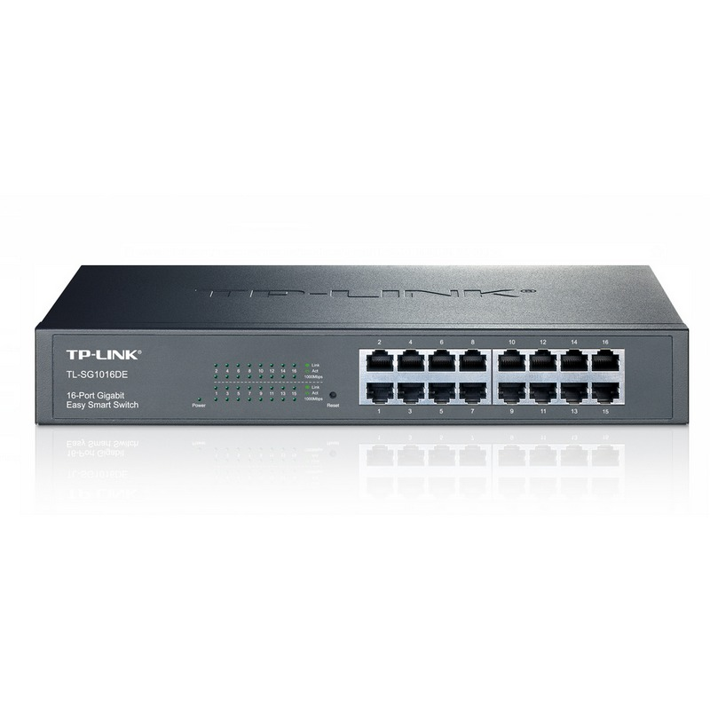 | 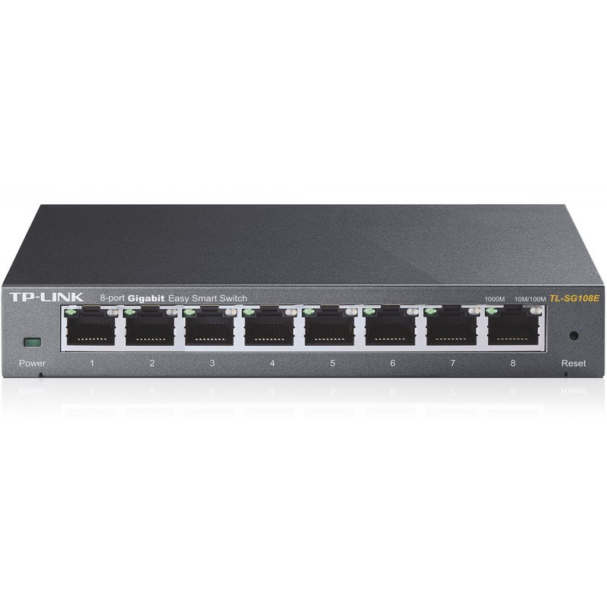
Especificacions:  -Estàndards i Protocols IEEE 802.3, IEEE 802.3u, IEEE 802.3ab, IEEE 802.3x, IEEE 802.1Q, IEEE 802.1p  Interfície 16 Ports RJ45 de10 / 100 / 1000Mbps  AUTO Negociació / AUTO MDI / MDIX  - Subministrament d'Energia Elèctrica 100-240VAC, 50 / 60Hz  - Taula de Direccions MAC 8K  - Memòria Buffer del Paquet 512KB  - Velocitat de Reenviament del Paquet 23.8Mpps  -Característiques de L2 IGMP Snooping  Duplicació de Ports (Port Mirroring), Diagnòstics de Cable,Prevenció de Bucle.  - VLAN Suporta fins a 32 VLANs simultàniament  Preu: 94€ | Especificacions:  - Estàndards i protocols IEEE 802.3, IEEE 802.3u, IEEE 802.3ab, IEEE 802.3x, IEEE 802.1Q, IEEE 802.1p  -Interfície 8 ports 10/100 / 1000Mbps RJ45  AUTO Negociació / AUTO MDI / MDIX  -Taula d'adreces MAC 8K  -Memòria del buffer de paquets 2Mb  -Taxa de reenviament de paquets 11.9Mpps  - Jumbo Frame 16KB  Preu: 37€

Explicacions

→ Servidor:
Hem escollit el servidor Lenovo thinkserver ts440 perquè ens ha semblat que es el servidor que més podem anar millorant en cas de que fos necessari. Es pot ampliar la RAM fins a 32GB, el seu processador pot realitzar les tasques que requerim i te un preu assequible
→ Ordinador client:
Hem seleccionat l’ordinador Acer Aspire TC-605 perquè es millor amb molts dels components principals. El seu processador es superior al del seu contrincant, més capacitat de memòria RAM i el sistema operatiu Windows 8.1 instal·lat de serie. També té una targeta gràfica incorporada, cosa que no porta l’ordinador HP. En definitiva, ens ha convençut més la possibilitat de tenir un ordinador amb millors components per treballar d’una manera més còmode i segura.
→ Ordinador MAC:
Hem escollit el MacBook Pro de 13 pulgadas (con pantalla retina) perquè ens ofereix una resolució de pantalla magnifica de 2560x1600 pixels. Es l’ultim producte de la casa Apple això ens dona seguretat de que disposarem de totes les seves actualitzacions i també incorpora millores com 10 hores d’autonomia, el seu pes es de 1.5KG i 1,5cm de gruix.
→ Router:
Hem escollit el router TP-LINK TL-ER6020 perquè es millor en quant a connectivitat fins i tot prescindint del Wi-Fi que si incorpora el seu oponent. El router seleccionat te abundants funcions de seguretat com per exemple: ARP Inspection, DoS Defense, Filtro URL, etc. Ens ha semblat la millor opció ja que per disposar d’una xarxa sense fils farem servir un AP (Acces Point).
Per altre banda aquest dispositiu te suport per varis protocols de VPN (Virtual Private Network), com poden ser (IPsec/PPTP/L2TP) que podrien fer servir alguns usuaris/clients.
→ Switch:
Hem seleccionat el switch TP-LINK TL-SG1016DE perquè disposa de més ports per una diferencia de preu raonable, ja que pensant en un futur i una possible expansió d’ordinadors aquest switch ens surt més rentable.
→ Impressora:
Hem escollit l’impressora Brother DCP-J552DW perquè per una diferencia de preu raonable tenim més possibilitats d’imprimir amb diferents mides de paper, compartir arxius amb Google Cloud Print, etc. A més a més el fabricant ens confirma la compatibilitat amb la majora de S.O actuals, incloent Linux.
→ Monitors:
La mida d’aquest monitor es una mida que per estar treballant va perfecte. Es una marca reconeguda i amb un preu raonable. Ens ofereix una qualitat d’imatge perfecte per edició d’imatge, veure contingut multimèdia ja que te una resolució de 1920x1080. A més a més incorpora els altaveus estèreo integrats.

Programari

El programari que utilitzarem es el següent;

→ Per a les classes ;
- Photoshop CC ( Creative Cloud )
- Sony Vegas Pro 13
- Paquet Office: Per a les classes d’ofimàtica
- Dreamweaver
→ Ús de la empresa;
- Sistemes Operatius: Llicencies de Windows 7 y Windows 8.1, Ubuntu Desktop 12.04,Zentyal i Mac .
- TPV 123: Programa de gestió de l’empresa
- Teamviewer: Programa per a control remot, s'utilitzarà en cas de que tinguem clients que tinguin una urgència , no puguin venir, coses així.
- Paquet office: Office de Windows només el tindrà els ordinadors Windows aixi que només es caldrà tindre una llicència ja que a vegades venen en packs amb dues llicències o aixi ja en tenim prou.

Com hem comentat abans Photoshop: Creative Cloud, Sony Vegas Pro 13, i el paquet Office 365 s’utilitzaran per a un dels nostres objectius, aquest és donar classes a diferents sectors.
Haurem de comprar les llicències de Windows 7 i Windows 8.1, ja que els altres SO no requereixen una compra. I per acabar el programa per a gestionar l’empresa, és a dir, factures, control de productes, etc.

Pressupost
Tenim en compte lo que hem explicat avanç , el tipus de ordinadors ,sai,etc el nostre pressupost per iniciar seria el següent;

Pressupost dels components en quant a Hardware i Software
Components | Quantitat | Preu
PC client (559€) | 3 | 1.677€
PC Servidor | 1 | 646€
Discs durs | 4 | 215,92 €
Switch | 1 | 94€
Router | 1 | 156€
Impressora multifuncional | 1 | 92€
Monitors(155€) | 4 | 620€
SAI | 1 | 321€
Pressupost en quant a llicències
Windows 7 | 1 | 145€
Total
3.966'92€

Alguns dels components que hem mencionat avanç no son al pressupost perquè no els adquirirem al començar l'empresa. Per exemple, el MAC, el comprarem més endavant al igual que algunes memòries usb,llicencies dels programes de adobe,etc.

M5- Xarxes Locals

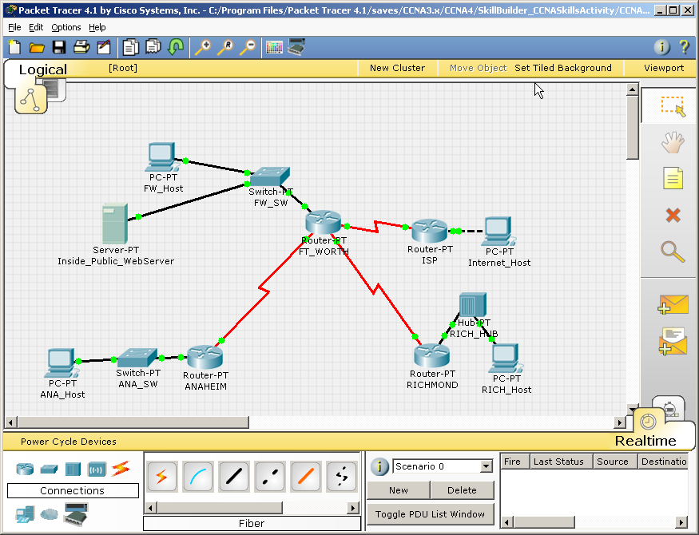

Índex

→Disseny físic de la Xarxa d’Àrea Local.
- Dispositius de xarxa necessaris.
- Què son?
- Quins necessitem?
- Distribució física de; l’espai , del cablejat i dels punts d’accés.
→Disseny lògic de la Xarxa d’Àrea Local.
- Disseny lògic.
- Explicació de la topologia de la xarxa.

Dispositius de xarxa
→ Què son?
Son aquells dispositius que faciliten l'ús d'una xarxa informàtica. Típicament, això inclou encaminadors, switches, hubs, gateways, punts d'accés, targetes d'interfície de xarxa, cables de xarxes, ponts de xarxa, mòdems, adaptadors XDSI, tallafocs i altres maquinaris relacionats .
→ Quins dispositius necessitarem?
Desprès de fer un anàlisi de la nostre xarxa hem vist que necessitem el següent:
Dispositiu | Descripció
Router | és un dispositiu de xarxa que reenvia paquets de dades entre xarxes de computadors. L'encaminador pertany al de nivell 3 del model OSI. Com que l'encaminador està connectat a dues o mes línies de diferents xarxes, quan un paquet de dades ve d'una de les línies, el router llegeix la informació de direcció en el paquet i així determina la seva destinació final.
Switch | és un aparell de xarxes que permet agrupar un conjunt d'ordinadors i fer que passin pel mateix cable. A diferència dels concentradors, per cada paquet que hi arriba, el commutador l'envia només al seu destí.
Acces Point Wi-fi | Un punt d'accés sense fils (WAP o AP per les seves sigles en anglès: Wireless Access Point) en xarxes d'ordinadors és un dispositiu que interconnecta dispositius de comunicació sense fils per formar una xarxa sense fils.
Cablejat UTP | El cable parell trenat és una manera de cablar en la qual dos conductors estan trenats per aconseguir la cancel·lació d'interferències electromagnètiques de fonts externes .

Distribució física

En aquesta distribució es pot observar com es l'espai de la nostre empresa, les mesures que te i la distribució dels apartats de la botiga.
A la part esquerre tenim la part de 'taller' on ens disposarem a arreglar i veure quins problemes tenen els ordinadors dels nostres clients. També hi es el rack on hi ha el servidor.
A la dreta tenim la part de 'botiga' on hi ha els productes,tintes,cables de xarxes,etc.

Disseny lògic

Aquesta es la distribució 'logica' de la nostre xarxa, on es pot veure les connexions que hi tenim i els dispositius connectats.
A més a més es pot veure el rang que hem utilitzat en el nostre servidor.

Topologia de la xarxa

→ Tipus de topologia
Hem triat construir una xarxa amb topologia estrella. És una topologia de xarxa on els nodes estan connectats a un node central o switch mitjançant enllaços punt a punt, que actua d’encaminador per transmetre els missatges entre nodes.

Aquesta topologia te avantatges com per exemple que es senzilla d’implementar i estendre. Fins i tot en grans xarxes. És econòmica, fàcil d’administrar, facilitat per detectar-hi fallades als enllaços i te una gran amplada de banda entre enllaços ja que no és necessari compartir aquests amb diferents nodes.

També te desavantatges com per exemple la longitud del cable, el cost al llarg termini es mes elevat, la fallada del node central deshabilita tota la xarxa.

M2 - Sistemes Operatius Monolloc



Index

- Programari
- Zentyal
  - Instal·lació i configuració del Zentyal.
      - Configuració del sistema operatiu
      - Actualitzacions del sistema
      - Configuració dels serveis dhcp i dns.
  - Desinstal·lació de aplicacions i programari innecessaris.
  - Instal·lació de serveis:
      - Apache,mysql,php.
      - Gimp
      - Kompozer
  - Configurar el perfil del webmaster.
  - Documentar les aplicacions del sistema i el seu maquinari comprovant que funcionin.
- Windows Client
  - Instal·lació i configuració del client Windows.
      - Configuració del sistema operatiu
      - Actualitzacions del sistema operatiu
  - Desinstal·lació de aplicacions i programari innecessaris.
  - Documentar les aplicacions del sistema i el seu maquinari comprovant que funcionin.
- Ubuntu 12.04 Client
  - Instal·lació i configuració del Ubuntu client.
      - Configuració del sistema operatiu
      - Actualitzacions del sistema operatiu
  - Desinstal·lació de aplicacions i programari innecessaris.
  - Instal·lació dels seguents serveis:
      - Thunderbird
      - Firefox amb plugin Flash i diccionaris català.
  - Perfil bàsic amb menús d’aplicacions.
      - Configurar una carpeta compartida.
      - Crear dos usuaris del departament i configurar un client de correu.
  - Documentar les aplicacions del sistema i el seu maquinari comprovant que funcionin.

Programari
A continuació en aquesta taula es mostra els programes que estaran en els nostres ordinadors.
Programes | Windows | Ubuntu | Zentyal
Oficina
Office |  | x | x
Libre Office | x
Edició de Imatge i video
Photoshop |  | x | x
Gimp | x |  | x
Sony Vegas |  | x | x
Edició de Codi Html
Dreamweaber |  | x | x
Geanny | x |  | x
Navegadors
Fire Fox
Chrome |  | x | x
Copies de seguretat
Recuva |  | x | x
Cobian Backup |  | x | x
Altres
Teamviewer |  | x | x

Els programes que hi son aquí esmentats els hem escollit per la seva eficàcia, perquè son els millors que hi ha en el seu camp i tenint en compte el nostre pressupost i la nostra experiència.

Zentyal
→ Instal·lació
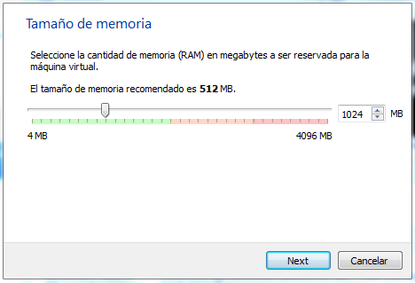

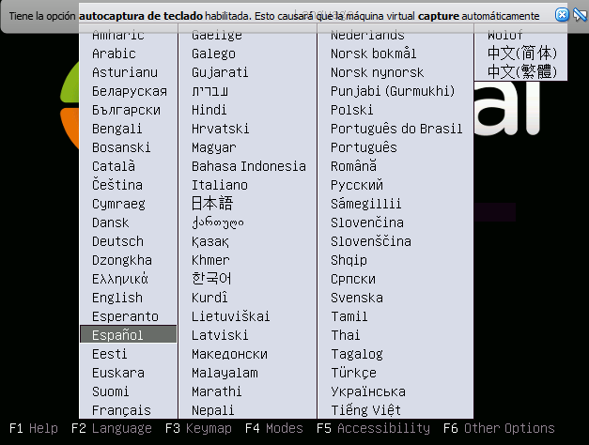
Seleccionem el idioma que volem en el nostre servidor,seguidament li donem a 'instal·lar'. Seleccionem el idioma del dispositiu del teclat, i li diem que 'no' a la disposició del teclat. Seguidament seleccionem el idioma del nostre teclat dos cops i ja començara l'instal·lacio.
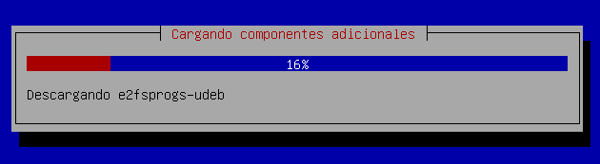
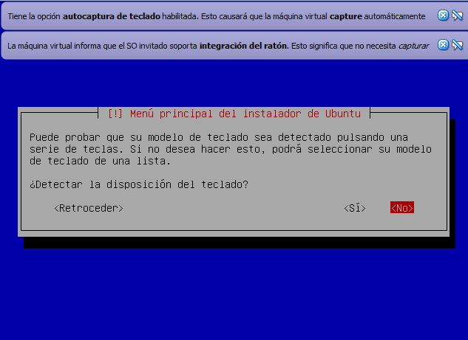

Quant ens demana el nom de la maquina posem el nostre nom de la empresa, eddacode com es mostra a la imatge.
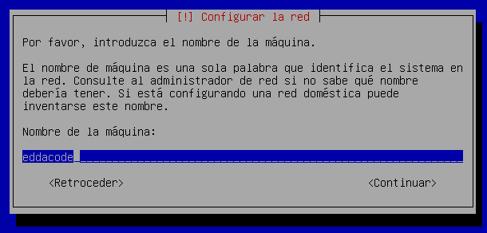
Ens demanarà que si l'hora i zona horària esta correcte, li diem que si.
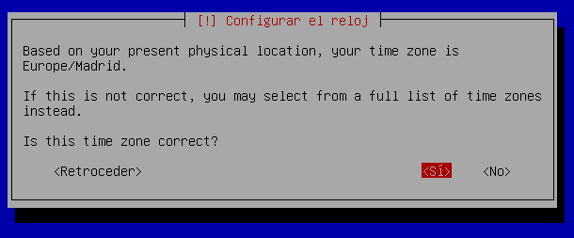
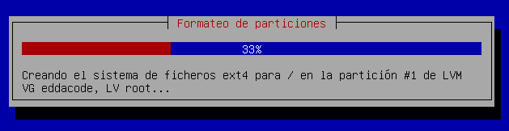
A continuació anirà fent un seguint de instal·lacions.

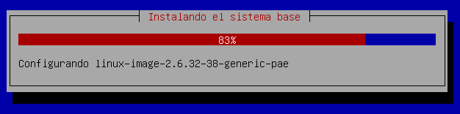
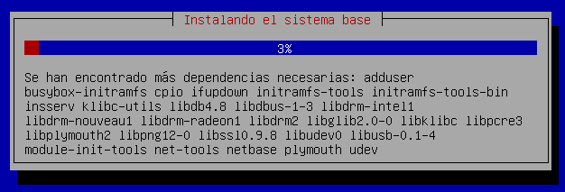
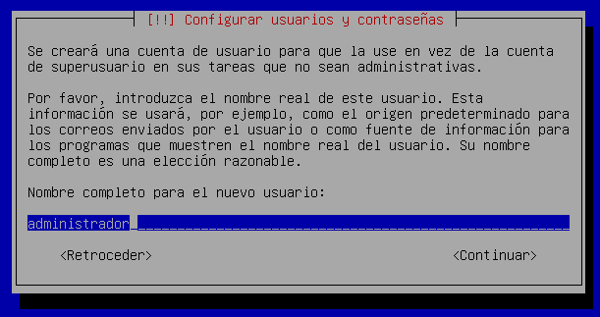
Ens demanara un nom per el usuari administrador del sistema,que serà diferent al usuari de la empresa. Li posem administrador , i el següent pas es posar-li una contrasenya.

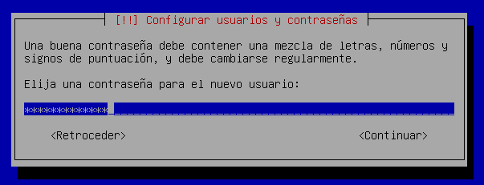
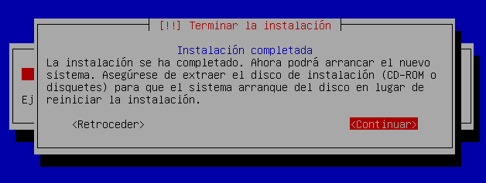
Un cop ja han finalitzat les instal·lacions, ens sortirà un missatge i li tindrem que donar a 'continuar' i un cop es reinicia ja podem entrar.
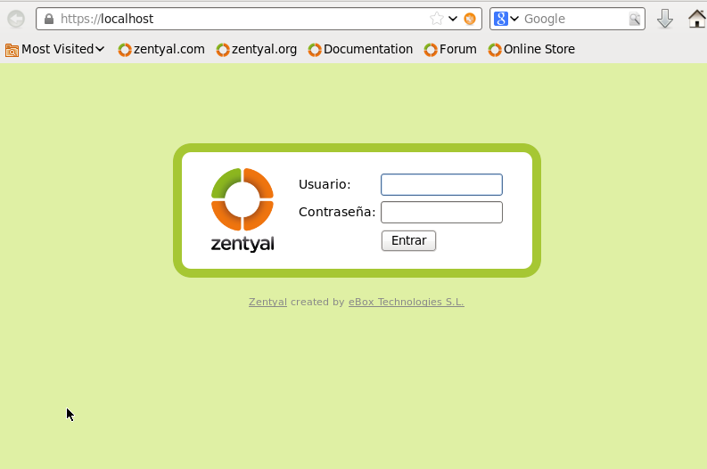
→ Actualitzacions del sistema
Anem a la 'consola de administracion' i posem la contrasenya de administrador i ja entrem com a root.
Per actualitzar paquets com es una distribució linux, fem 'apt-get update' i 'apt-get upgrade'
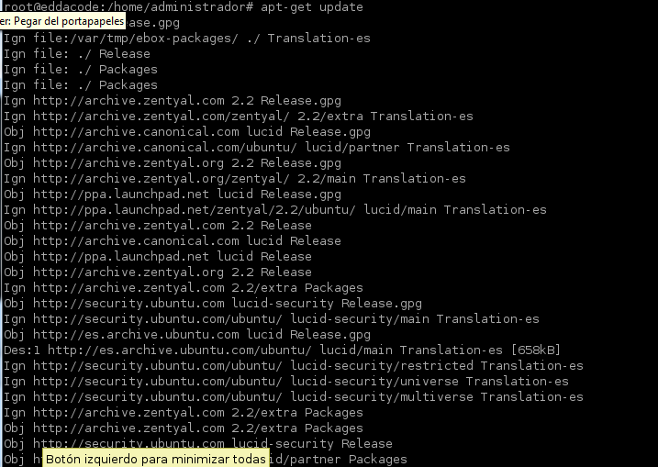
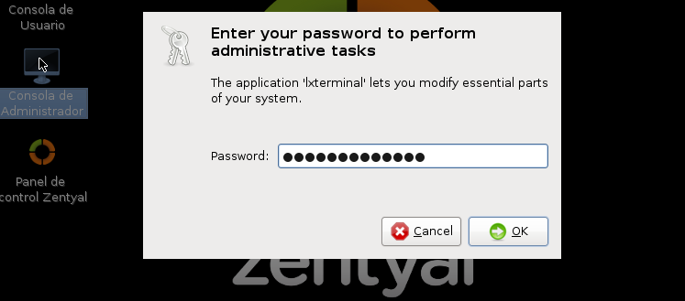

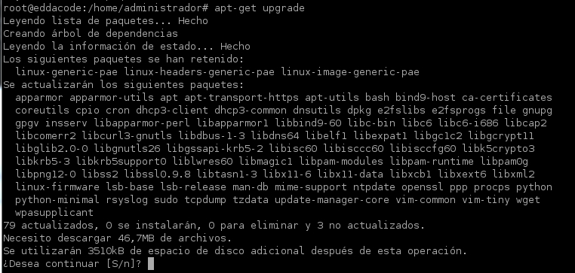
També es pot actualitzar des del panell de administració del zentyal anant a
'Gestió de software' i clicant a 'Actualitzaciones del sistema'.
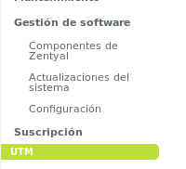

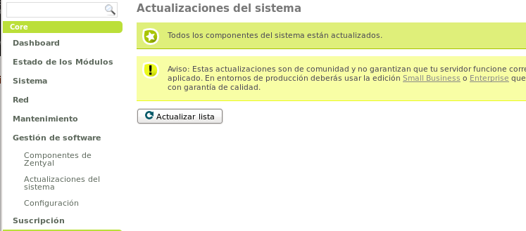
→ Configuració de la xarxa interna
Per instal·lar els serveis de dhcp i dns per al nostre servidor nomès cal agafar i entrar en el panell d'administració del Zentyal. Anar a 'Gestión de software' >> 'Componentes de Zentyal' i seleccionar els mòduls esmentats. Baixem abaix de tot i li donem a 'Instalar' i 'aceptar'. Un cop la instal·lació finalitzi guardem els canvis, es molt important anant fer-ho perquè si no els canvis no es guarden.
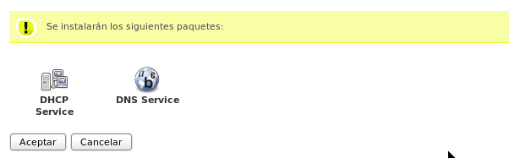

Desprès ens apareixerà els mòduls al panell de l'esquerra, pro avanç de res anem a 'Estado de los modulos' i agafem i activem els que acabem de instal·lar.
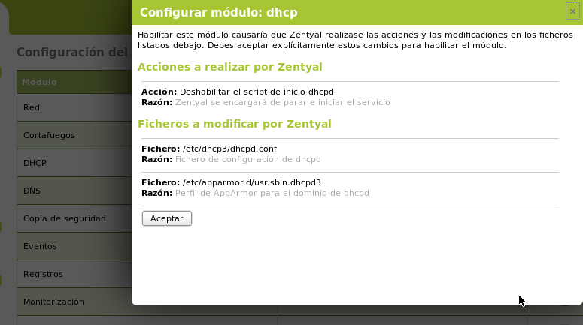
Ara ja podem anar a 'Red' i comencem la configuració de la nostra xarxa interna.

-DHCP
Tenim dues xarxes, la eth0 esta en xarxa NAT, i la eth1 esta en interna, aquesta serà la que configurarem com a nostre.
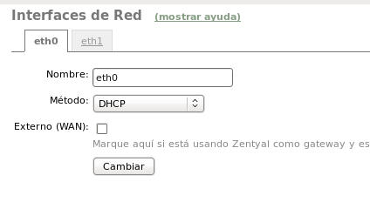
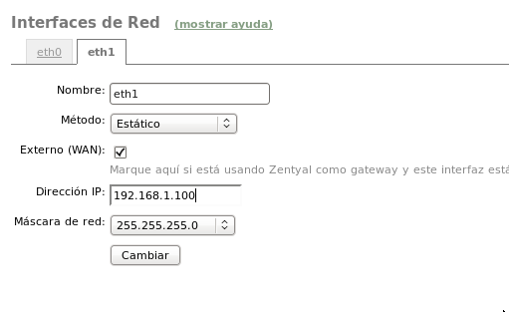

Per afegir els rang en el nostre servidor anem a la part de infraestructura i li donem a 'DHCP' baixem a la part de abaix i posem el rang del nostre servidor.Els ordinadors agafaran les ips de aquest rang que nosaltres li posem.
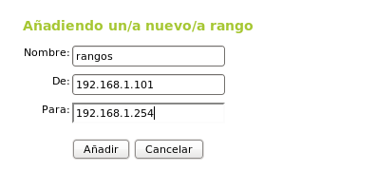

- Porta d'enllaç
Per a configurar la porta d'enllaç hem d'anar a la part de 'Red' i 'Puertas de enlace'. Posem la nostre ip i un nom reconegut per a nosaltres per a identificar-lo i li donem a 'añadir'
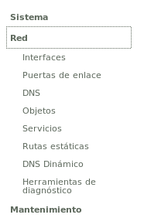
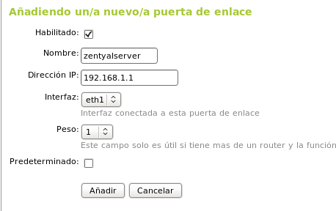

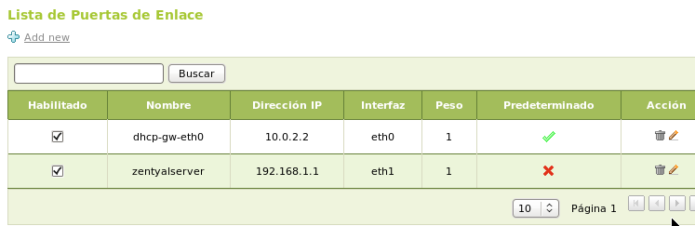

- DNS
Per a configurar el dns cal anar , com en els altres apartats a 'Redes' i desprès a DNS. Posem la nostre ip i li donem a 'añadir'.
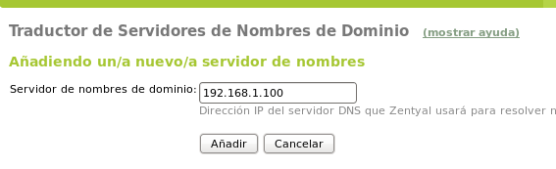
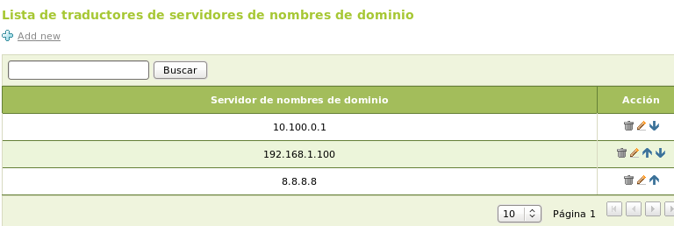
- Redireccionadors
Per poder configurar-lo només cal anar a 'Infrastructura' i a l'apartat de DNS. I afegim dos redireccionadors el de la nostra xarxa i un altre.
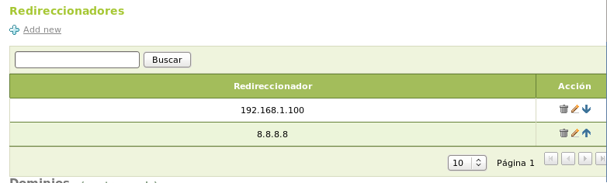

→ Desinstal·lació de programari o serveis

El Zentyal, te els serveis bàsics , per això, els serveis que hi han es necessiten i no es desinstal·larem.

→ Aplicacions d'administració.
Les aplicacions de administrador seran;

- Terminal (Consola d'administració)
- Office
- Gimp
- Fire Fox
- Teamweaver
- Panel de control Zentyal

Els usuaris comuns no tindran accés al servidor. Nomes nosaltres manipularem tot el contingut i/arxius que hi han dins. S'aniran afegint més aplicacions conforme les anem necessitant.

→ Instal·lacions
- Apache .Ve configurat per defetcte en el Zentyal. Normalment només caldria fer 'apt-get install apache2'.


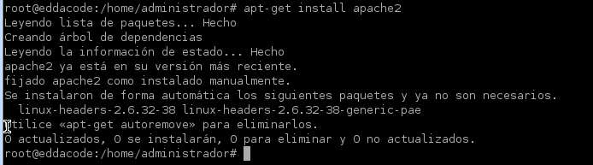
- Gimp.
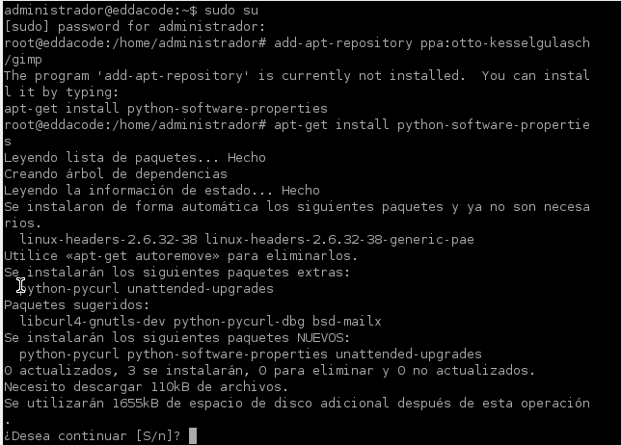
Afegim els repositoris del gimp, nomes cal posar la comanda que es veu en la imatge en el terminal per fer-lo. Acontinuació actualitzem els repositoris del sistema fent 'apt-get update' i finalment instal·lem el gimp fent en el terminal 'apt-get install gimp'
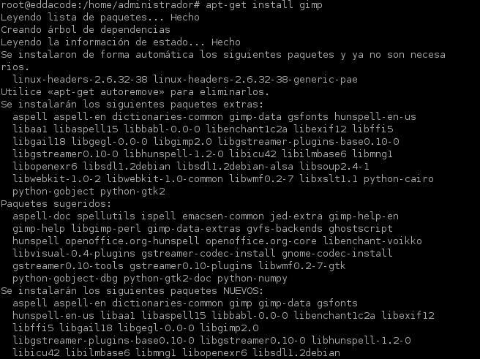
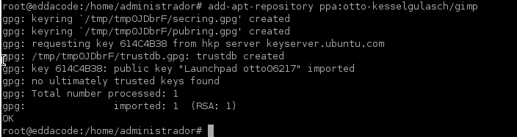

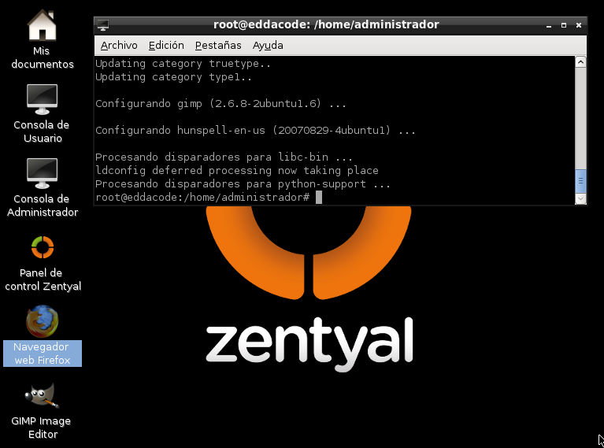

→ Configurar el perfil del webmaster.
Creem l'usuari webmaster en el servidor amb la comanda 'adduser' i replenem els camps.
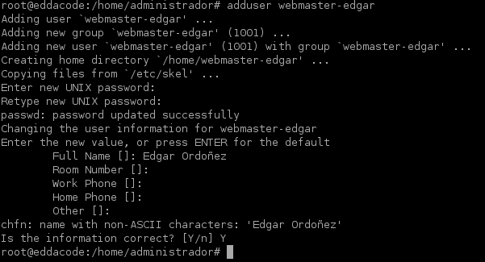
En el panell de Zentyal,anem a 'Gestion de software' e instal·lem el servei de Usuaris i Grups. I desprès anem a 'Estado de los modulos' i activem el modul.
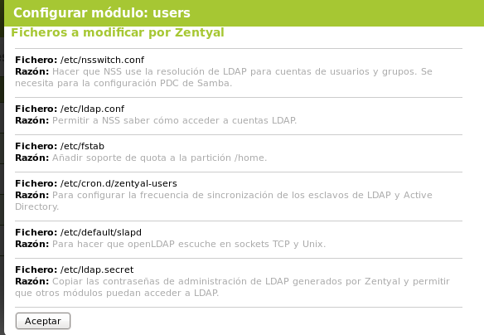
D'aquesta manera es mes fàcil crear usuaris i gestionar-los. Avanç el que hem fet ha sigut crear un usuari local , es a dir, ara al zentyal tenim dos usuaris; el administrador i el webmaster-edgar. Per fer un usuari dins del zentyal (en gestió de grups i per el domini i demés s'ha de fer des de els usuaris i grups del panell de administració).

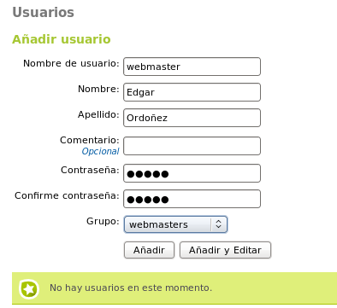

El usuari webmaster no li cal cap tipus de aplicació en el servidor ja que la gestió de la pagina web es fa mitjançant la web que tenim pujada al hostinguer. Des de qualsevol navegador/ordinador pot accedir-hi i pot gestionar-la sense la necessitat de programari addicional.

S'han creat els usuaris per si en un futur volem tenir nosaltres el nostre propi servidor i així puguem gestionar-lo.

→ Documentació del sistema
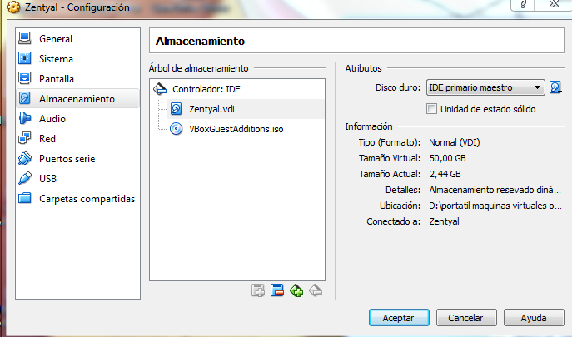
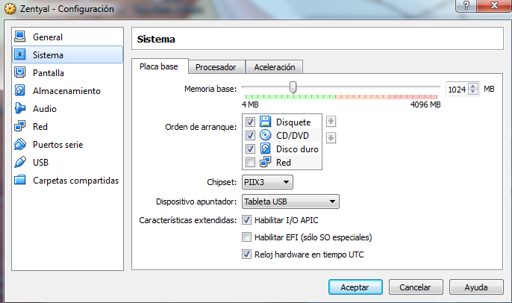
Al ser el servidor, el Zentyal te més disc dur perquè necessita mes capacitat perquè oferirem hosting, serà el servidor web i a mes a mes el servidor principal de la empresa.

Windows Client

→Instal·lació
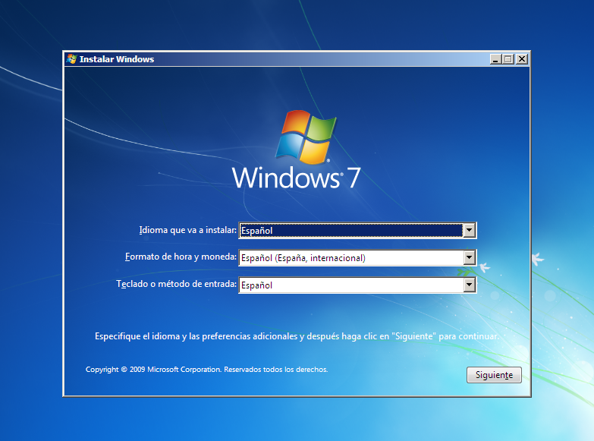
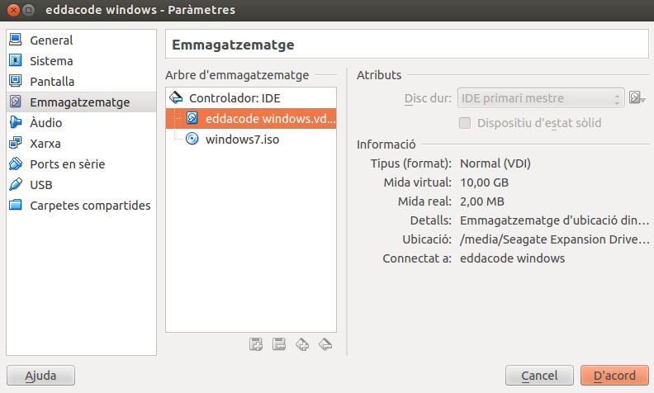

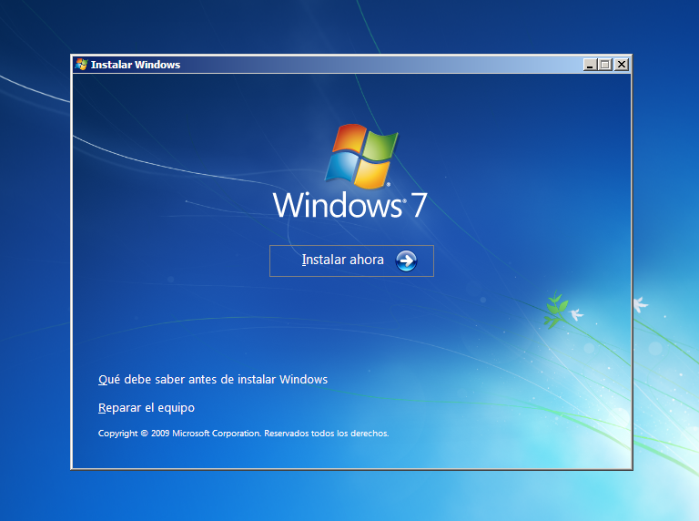

Un cop seleccionem l'idioma li donem a 'siguiente' e 'Instalar ahora'

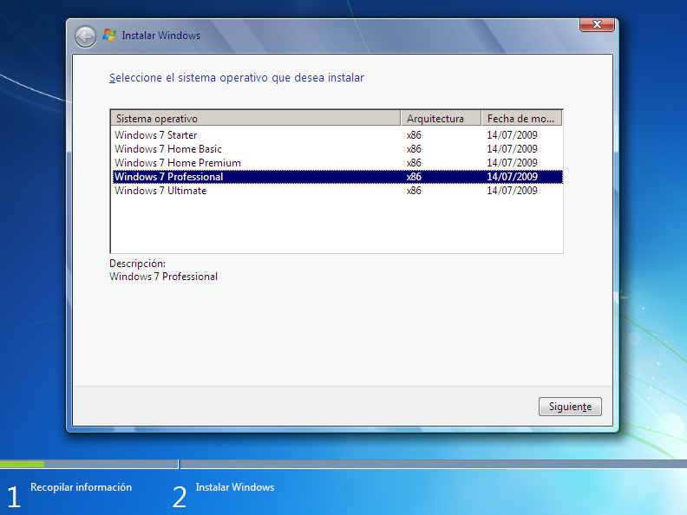
Escollim el nostre sistema operatiu, en el nostre cas Windows 7 Professional perquè es més complert.

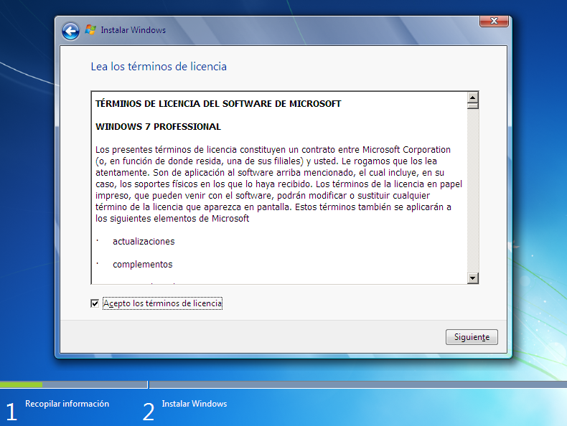

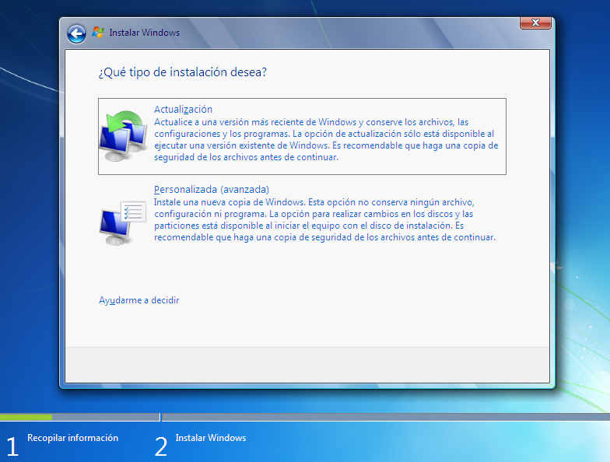

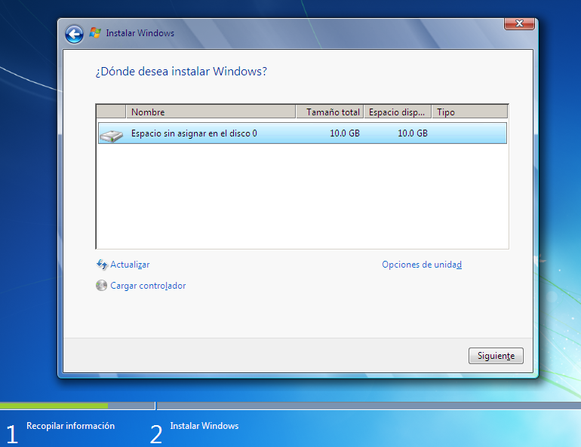

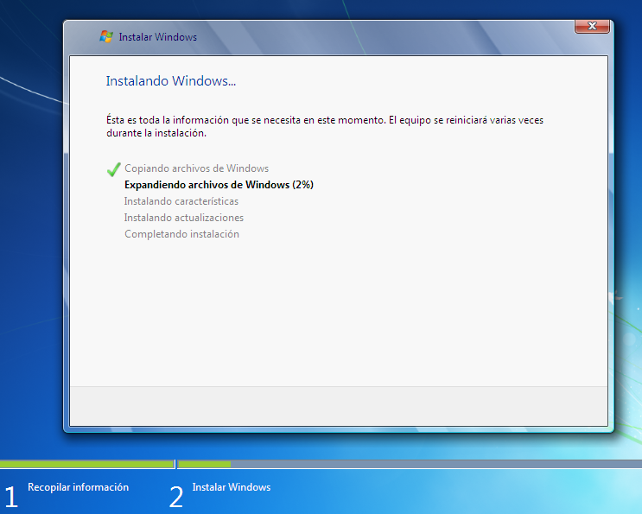

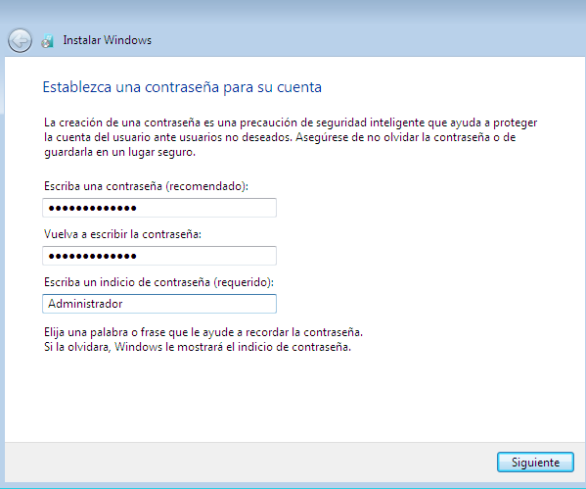
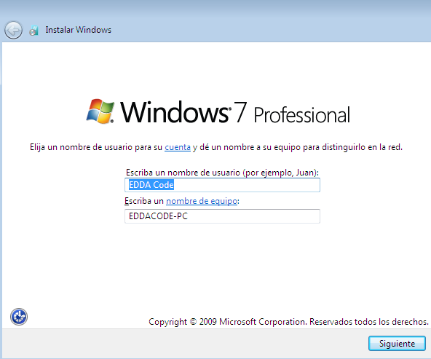
L'usuari EDDA Code es el usuari administrador que tindrà la nostre empresa. Més endavant crearem els perfils d'usuaris per els clients.

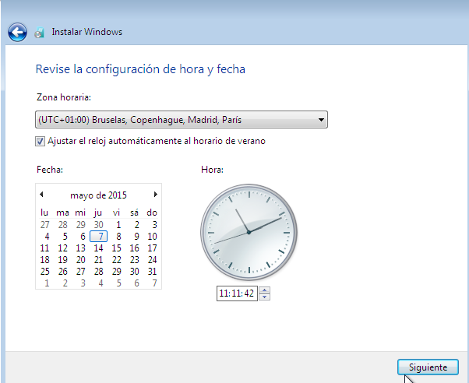

Posem la clau del producte i desprès li donem 'siguiente' per a configurar l'hora i dia al ordinador i li donem 'siguiente' un altre cop.

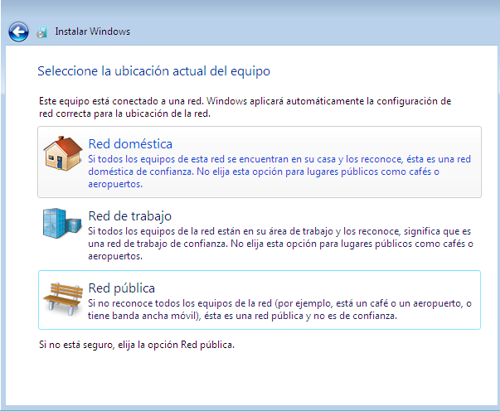
Escollim el nostre tipus de xarxa. En el nostre cas 'Red de trabajo' perquè som una empresa i aquesta es més segura.

I ja tenim el nostre client windows 7 creat amb el nostre usuari. Ara anem a configurar la resta de aspectes.

→Comptes d'usuaris
Usuari administrador, com hem dit avanç serà el compta de EDDA CODE. Tindrà tots els permisos i podrà controlar a la resta de usuaris.
Usuari Treballador, serà com el seu nom indica per a els treballadors, amb permisos limitats.
Usuari Convidat, serà per a altres usuaris, es a dir, en cas de tindre que explicar algú algun client, o quant obrim les classes aquest serà els comptes per les 'classes'.

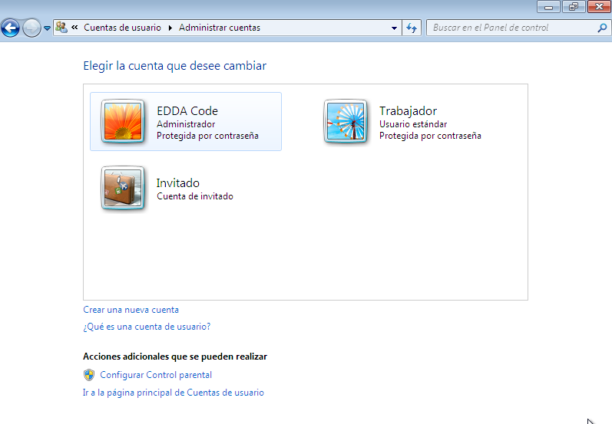

→Actualització del sistema.

Per fer les actualitzacions de windows anem a ''Inicio>>Todos los programas>>Windows Update'' cliquem i desprès clicarem a ''busqueda de actualizaciones'' .
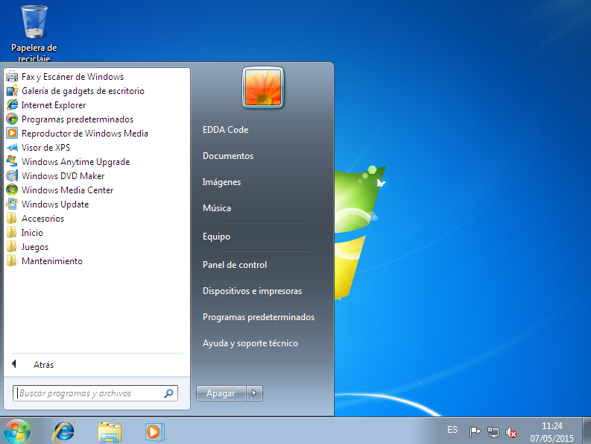

→Desinstal·lar aplicacions/serveis innecessaris

Anem a Inicio i en la barra de cerca fem msconfig,ens obrira una nova pantalla. Anem a 'Servicios' i deshabilitem alguns que no ens farà falta com per exemple control parental, client web…

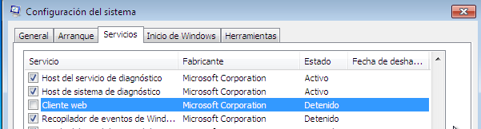
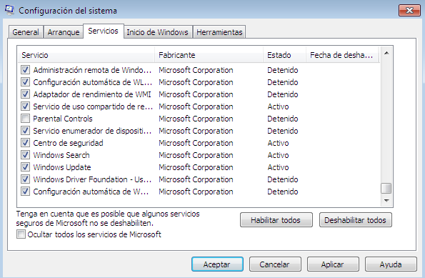

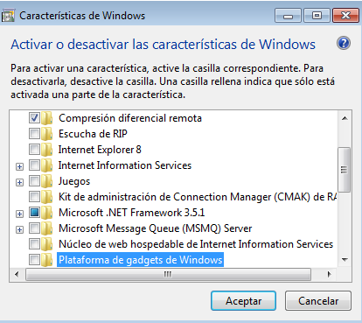
Trèiem les característiques de ; -Internet explorer perquè utilitzarem firefox i chrome.
-Components de Tablet PC

→ Documentació del sistema
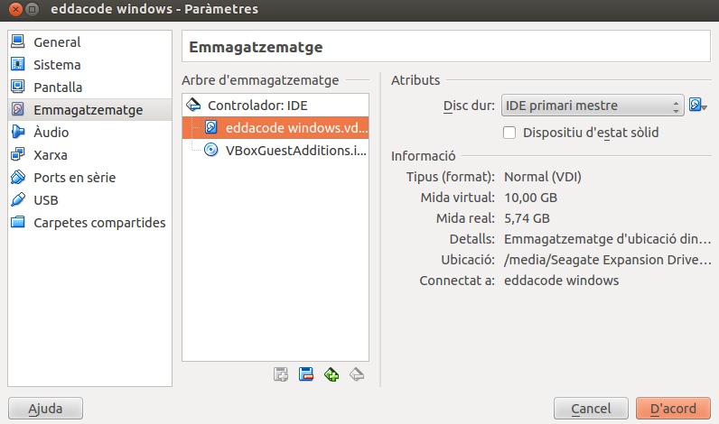
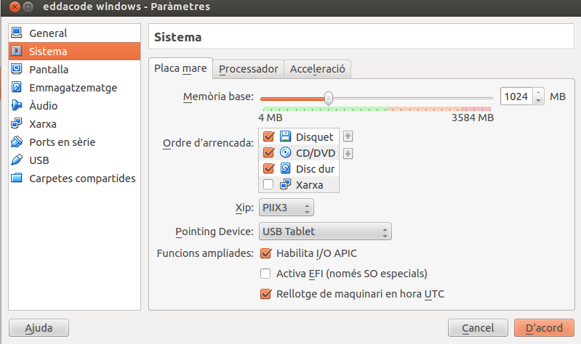

Ubuntu 12.04 Client
→ Instal·lació
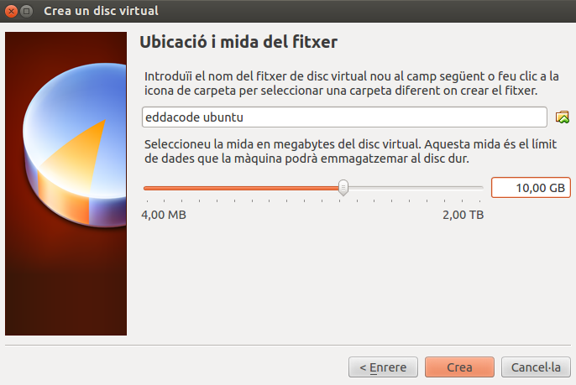

Seleccionem el idioma del nostre ubuntu, i desprès li donem a 'Instalar Ubuntu' i 'siguiente' . Quant demani el tipus de instal·lació li diem la primera opció que es 'borrar disco e instalar ubuntu'.
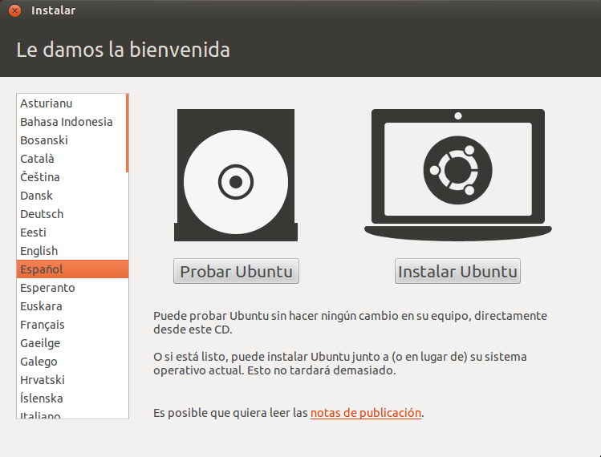
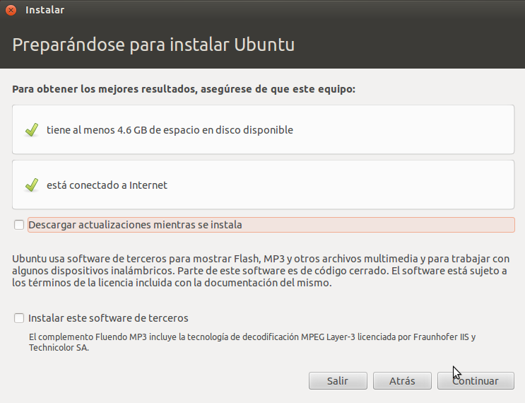

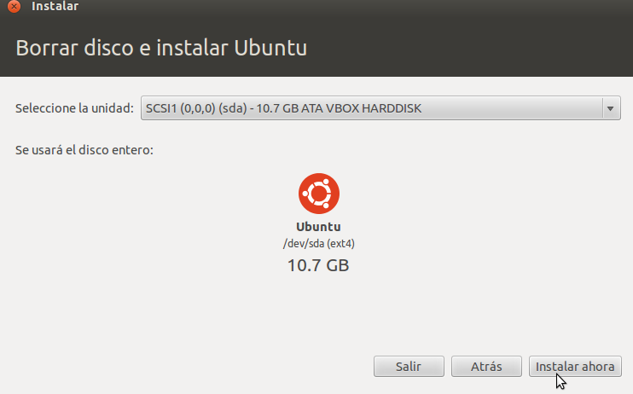
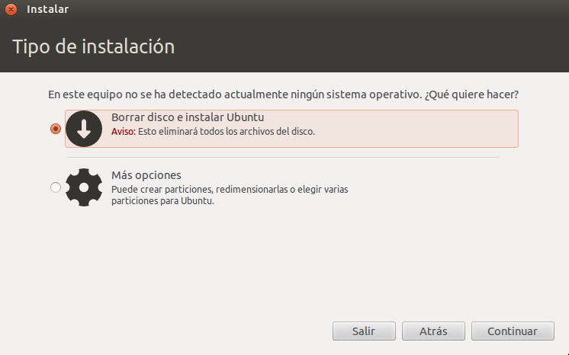

Un cop seleccionem el disc on ho instal·larem agafarem i li donem a 'Instalar ahora' . Ens demanaran algunes coses com '¿Dónde se encuentra?' Posem 'Vic,Cataluña'. I continuem. La distribució del teclat també la deixem en castellà.
Com en el windows 7, el compte d'usuari ''eddacode'' serà com l'usuari administrador de l'empresa. Més endavant crearem els altres usuaris.
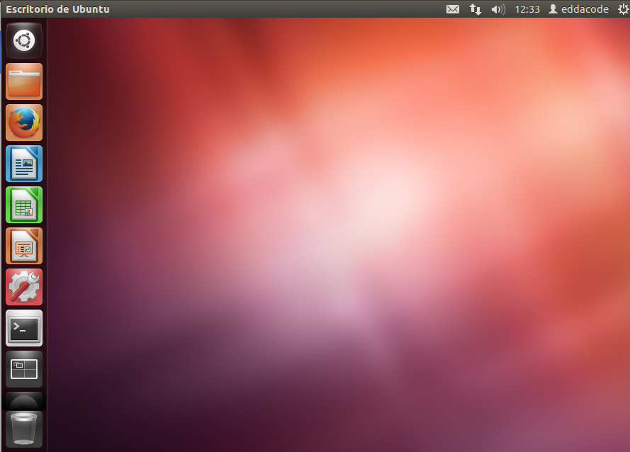
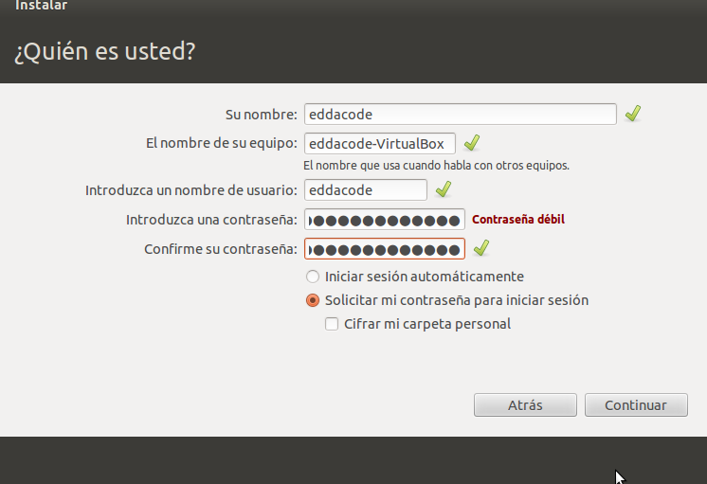
→ Actualitzacions del sistema.

Per fer les actualitzacions a Ubuntu entrem com sudo per que es més rápid de aquesta manera ja que no has de posar tota la estona la contrasenya ni has de posar 'sudo ' davant.

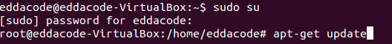

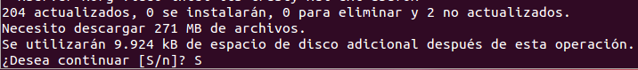
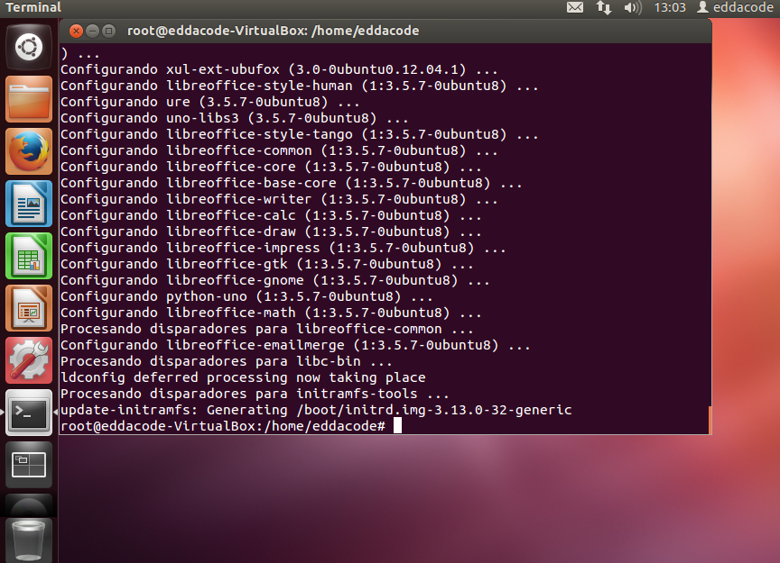

→ Eliminar serveis i programari innecessaris.
- Jocs que porta el ubuntu
- Pograma de Copies de seguretat
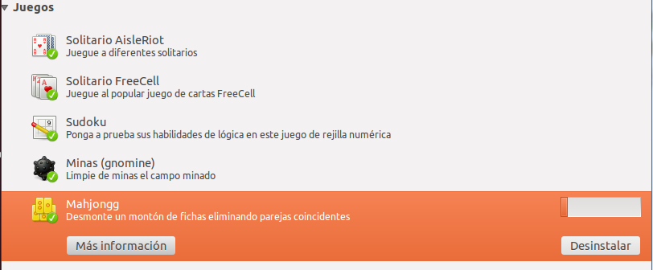
→ Instal·lar Thunderbird, Firefox amb plugin Flash i diccionaris català.
El thunderbird per defecte ja ve instal·lat al ubuntu 12.04 només cal buscar-lo en serveis. Si no apareix anem a la pagina del Thunderbird i ho descarreguem o anem al centre de software d'ubuntu i ho cerquem i ho descarreguem.
Per instal·lar el plugin del firefox només cal anar a firefox ,plugins i buscar-lo e instal·lar-lo.
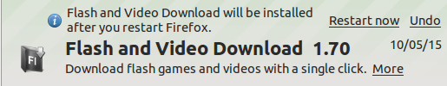
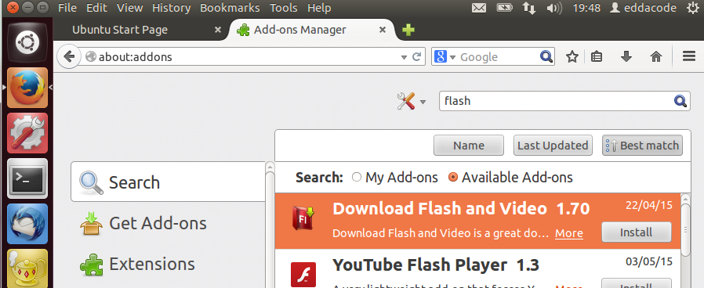
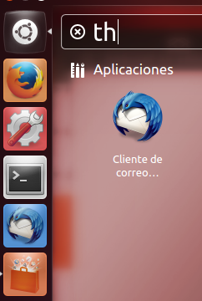

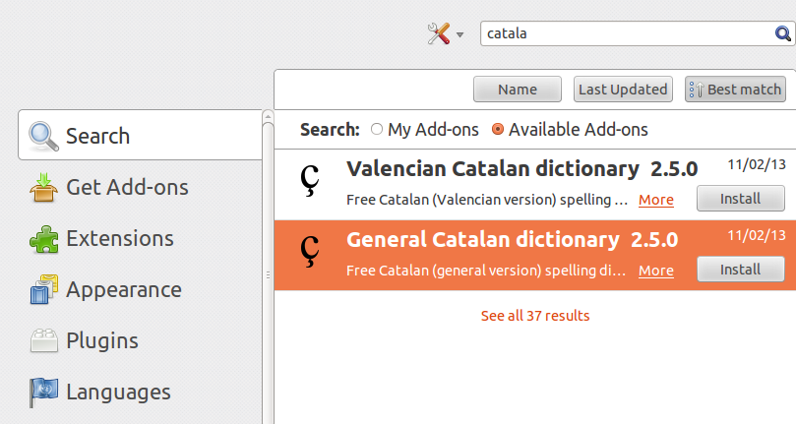
Per instal·lar els diccionaris només s'ha de anar a 'idiomes' estan en la mateix lloc que avanç i donar-li a 'install'.

→ Aplicacions d’administració i d’usuari.
- Perfil bàsic amb aplicacions.
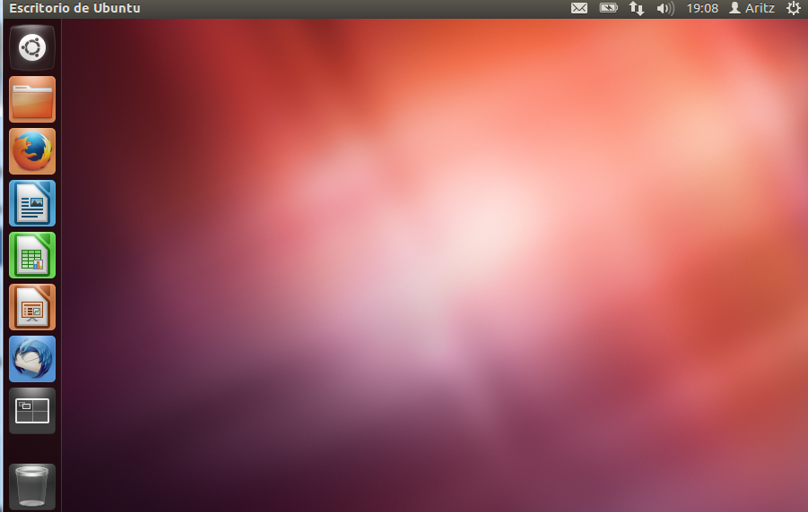
Perfil d'un treballador amb els seus programes.
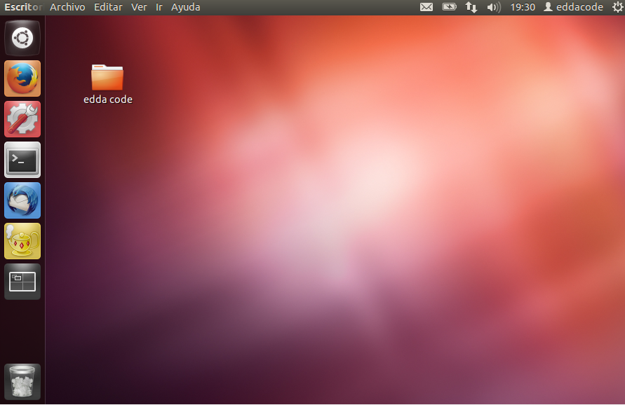
Perfil del grup de administració

- Carpeta compartida entre dos usuaris.
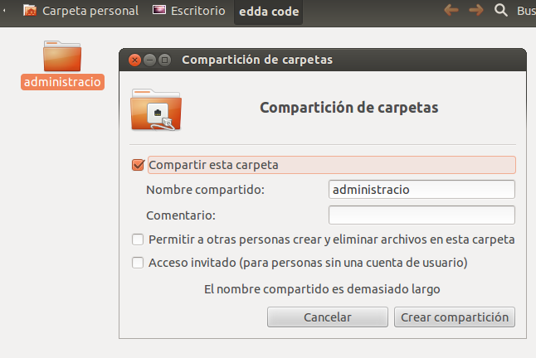
Compartirem la carpeta entre dos usuaris del d'apartament de administració.Per fer això creem la carpeta de administració i fem boto dret i compartir.

- Usuaris de departament i configuració d'un client de correu.
Configurarem dins del usuari administrador el nostre correu de gmail de la nostre empresa en el nostre Thunderbird.
Posem el nom d'usuari, en nostre correu, la contrasenya del nostre gmail i la configuració que agafarem en aquest cas es IMAP.
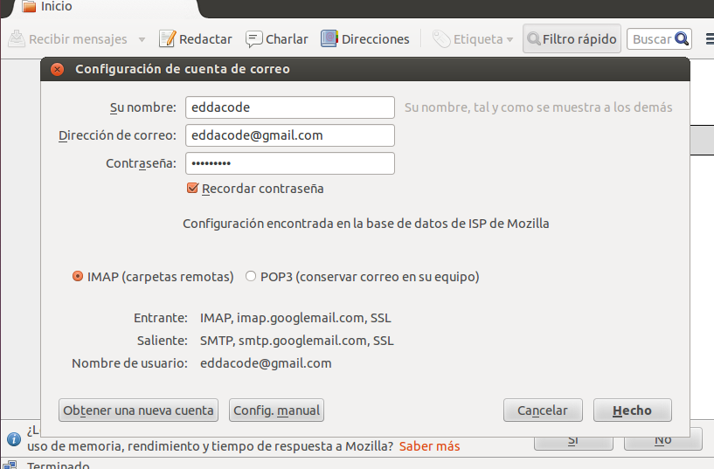

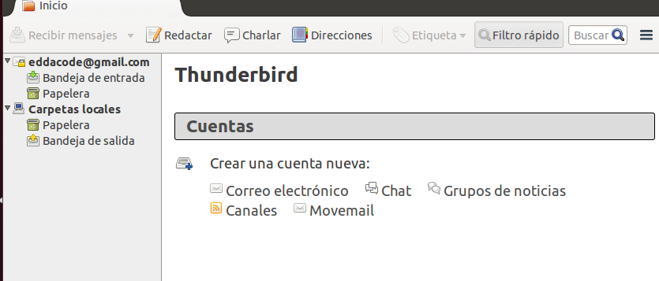

→ Documentació del sistema
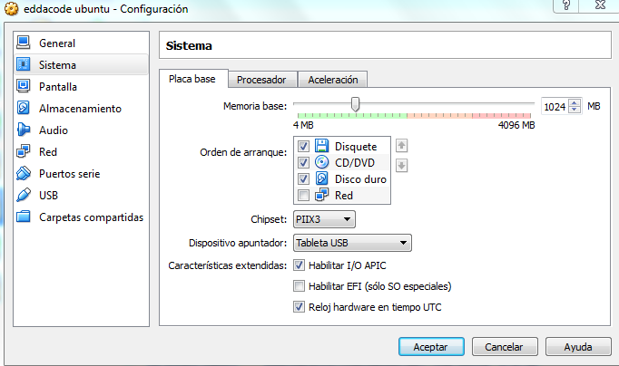
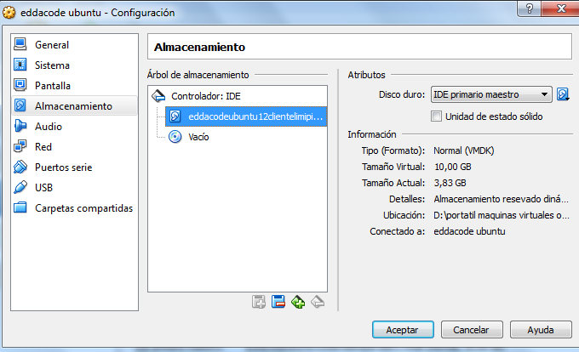

M4- Sistemes Operatius en Xarxa



Index

→ Instal·ació del controlador de domini.

- Creació el següents grup per una millor organització ; Administració (direcció), WebMaster i Cursos.
- Crear un usuari per cada component de la empresa amb la seva respectiva contrasenya.
- Crear un directori per a cada departament , els permisos seran corresponent al seu càrrec.

→ Instal·lar un servidor CUPS per imprimir en PDF.

- S'instal·lara sobre el servidor Zentyal i es compartirà amb la resta d'usuaris.

Controlador de domini.

Anem a la part de 'Infrastructura' i després a DNS. Baixem a la part de 'añadiendo un/a nuevo/a dominio' i afegim el nostre nom per el domini i la nostra ip.

La altre configuració de dns i demes es en l'apartat de sistemes operatius monolloc, per això només ens cal en aquesta part fer aquet petit pas i ja esta.
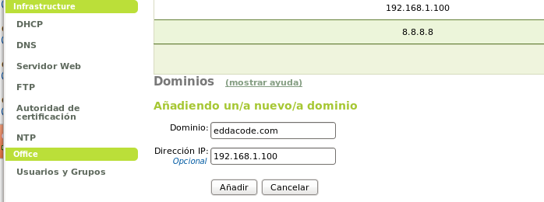

→ Creació de grups:
Per a crear grups anem al panell de 'Oficina' i cliquem a 'Usuarios y Grupos' i dins d'aqui li cliquem a 'Grupos'.
On posa 'Añadir Grupo' posem el nom del nostre grup i només cal donar-li després a 'añadir'.

Els grups que crearem seran:

- Administració i direcció de la empresa (administracion) : en el qual gestionarem nosaltres els 'jefes' tot tipus de gestions relacionades amb la empresa.
- Webmaster: Grup on els webmasters podran compartir la seva informació, dades de la web,etc.
- Cursos: Grup on es podrà compartir l'informació entre l'alumne i el professor.

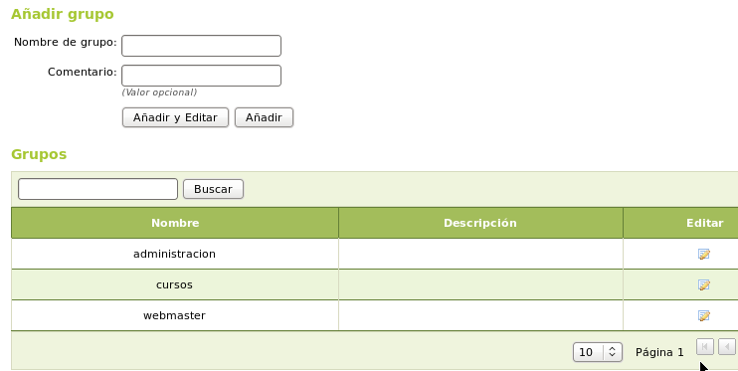

→ Creació d'usuaris

Per a crear usuaris en el mateix panell que avanç pro en la part de 'Usuarios' i posem les dades del nostres usuaris.

Usuaris que crearem seran: Edgar, Judith, Daniel,Invitado i desprès els afegirem en el seu grup corresponent.

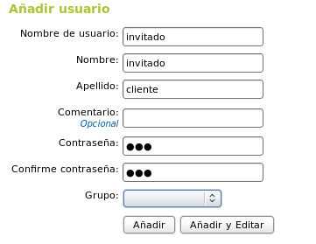
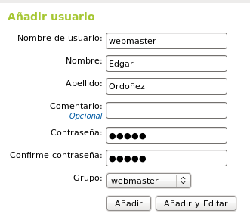
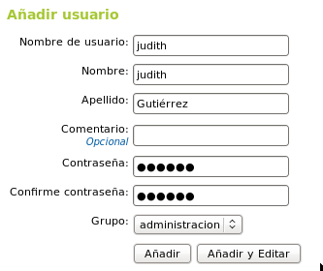

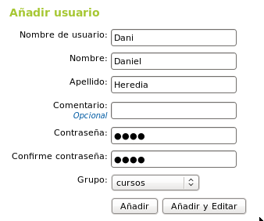

→ Crear un directori per cada departament.

Anem al escriptori del nostre servidor Zentyal i fem boto dret i 'Crear nuevo>Carpeta' . Li posem el nom de la empresa 'EDDA CODE'.

Dins de aquesta carpeta creem les sub carpetes de ; Administració y direcció de la empresa, Webmaster i Cursos.

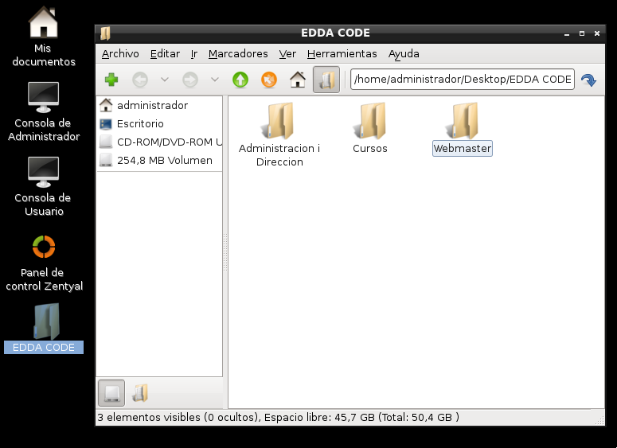
*Dintre de cada carpeta també hi han les seves subcarpetes per gestionar millor cada àrea de la empresa.

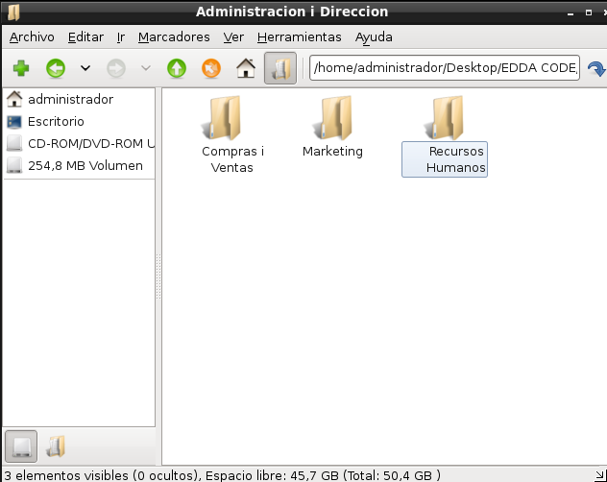

→ Permisos
Per poder compartir les carpetes i gestionar-les per cada grup s'ha de tenir el modul de 'Compartir Ficheros' instal·lat i activat.

Instal·lem el servei anant a la part de 'Gestion de Software' > 'Componentes de Zentyal', el seleccionem i després li donem a 'Instalar'.

Un cop instal·lat i activat , a la part esquerre ja apareixerà el modul i podem seleccionar-lo.
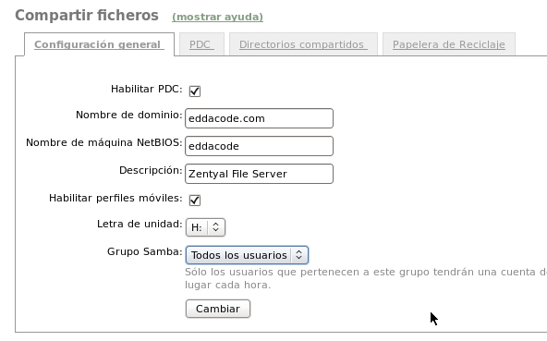
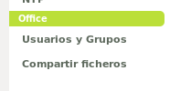
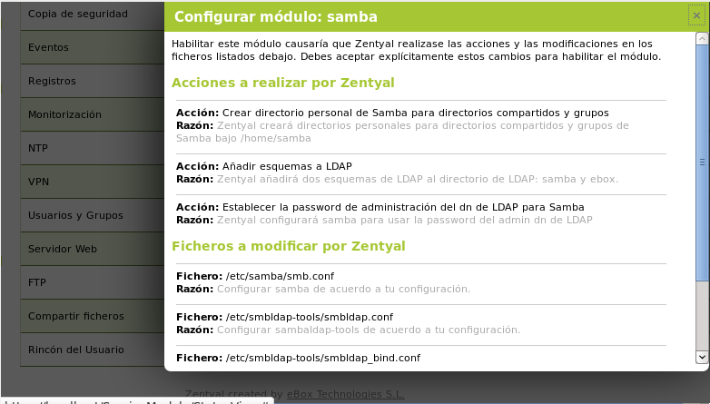

Anem a 'Directorio compartidos' i afegim nous directoris,aquest seran els corresponents a les carpetes que hem creat avanç. En aquests cas els permisos quedaran així;

Administració i direcció : Grup administradors, per a que els 3 administradors tinguem accés (tots 3 ja som al grup de administradors, si no això no funcionaria)

Webmaster: En aquest cas com només hi ha de moment 1 webmaster que es l'Edgar, posarem només el seu usuari.

Cursos: Aqui afegirem els usuaris de Judith i Dani que estem a carrec de aquest tema.

Administració i direcció:
Per afegir els permisos primer creem la carpeta donar-li a 'Add new' replenem l'informació i un cop fet això i creada anem a 'Control de acceso' .
Alla li donem a 'Add new' i posem que el grup administradors tingui el control de lectura i escriptura, pro que no tinguin tots els permisos. Seguidament afegirem a l'usuari Judith amb permisos de administrador.

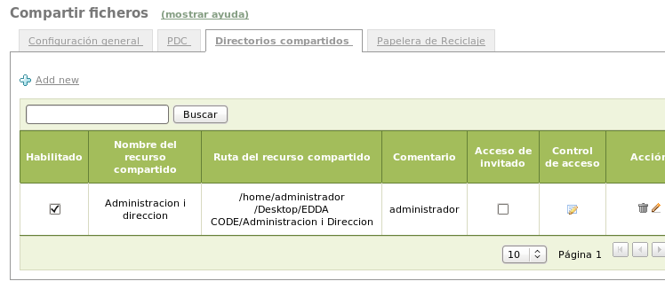

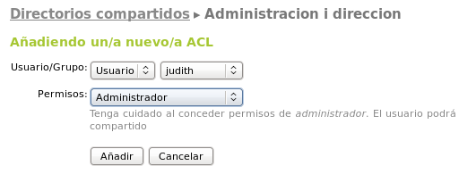
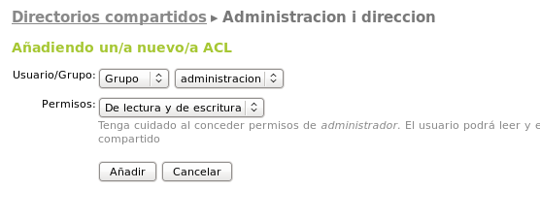

Webmaster:
Fem igual que avanç pro en aquest cas creem el directori compartit amb el nom de 'webmaster' .
I l'usuari que li posarem permisos de administrador serà a l'Edgar. I posarem al grup de webmasters també pro amb permisos només de lectura i escriptura.
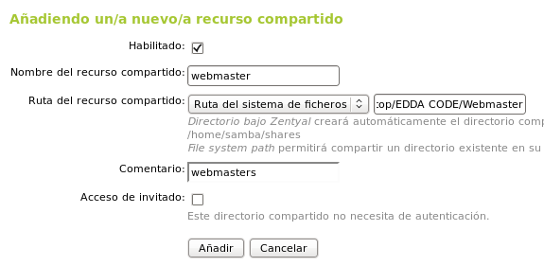

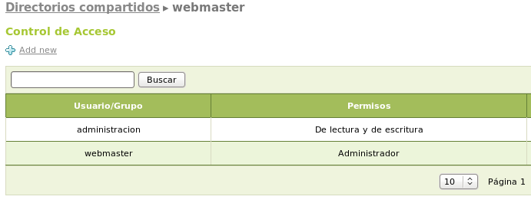
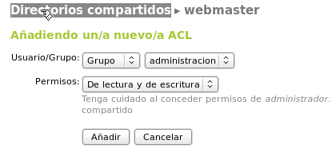
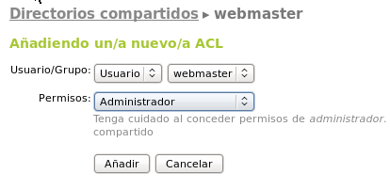

Cursos:
Aqui farem igual, posarem 'cursos' com a nom de fitxer compartit, però posarem al grup de 'cursos' on son els membres que s'encarreguen de això i a mes a mes deixarem que els convidats puguin accedir-hi.
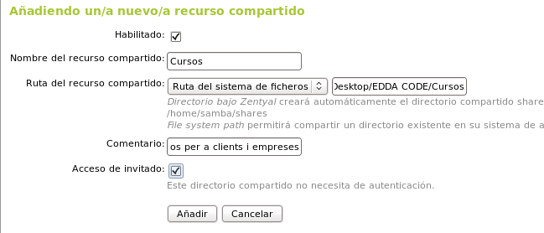
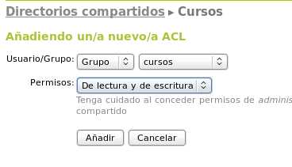
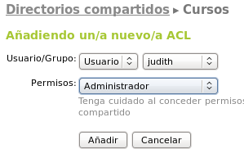

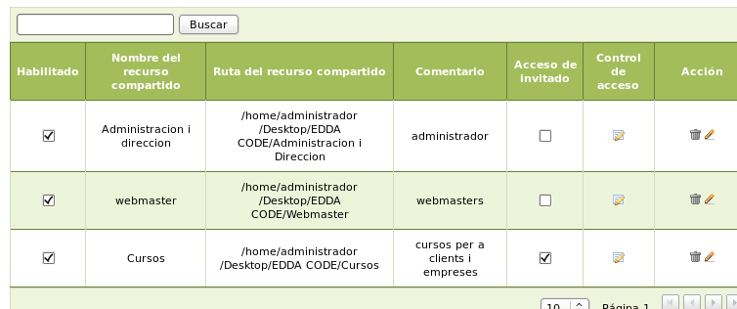
Servei CUPS-PDF

Com necessitem imprimir a la nostre empresa, configurarem una impressora pdf. Anem en el nostre servidor i en 'Gestion de software' busquem l'eina 'Printer share service' i l'instal·lem. Ens hem de encordar de anar a 'Estado de modulos' i activar-lo,
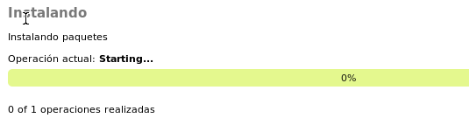
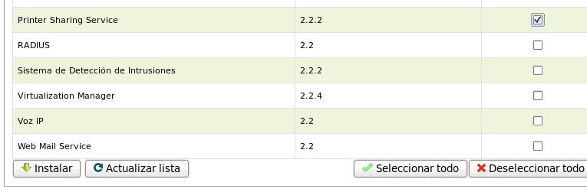

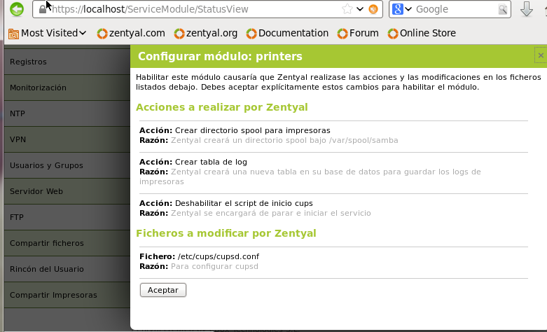
Seleccionem les dues interfícies que tenim de la nostre xarxa per a que escolti per aquestes a l'hora de imprimir. Nomes cal seleccionar-les.
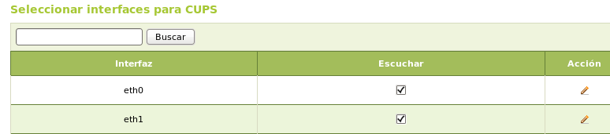
Anem al enllaç que posa a d'alt e introduïm usuari i contrasenya.


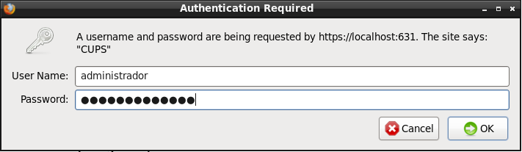
En aquesta interfície podrem configurar l'impresora que tenim a la nostre botiga , seleccionant model i casa del fabricant.

Pro nosaltres ara configurarem una CUPS en pdf, per això en comptes de agafar model concret agafarem un que es diu 'CUPS-PDF'

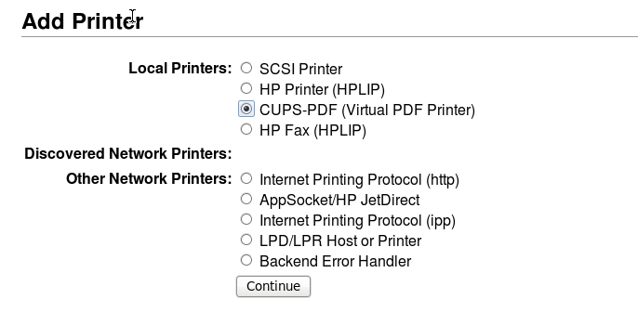
Li donem a 'continue' i desprès replanem les dades que ens demanen, no cal es pot deixar com estar pro es bo posar-li noms per si dona la casualitat de que tenim mes d'una, i després fem 'continue'
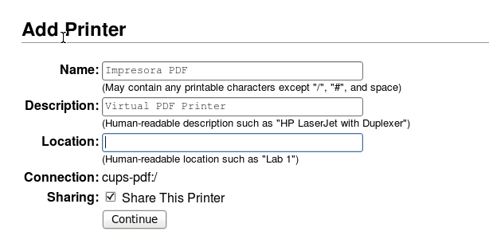

Posem la nostre marca de impressora, per a que sigui compatible, i li donem 'add printer' . Si anem a la part de 'printers' allà veurem totes les nostres impressores.
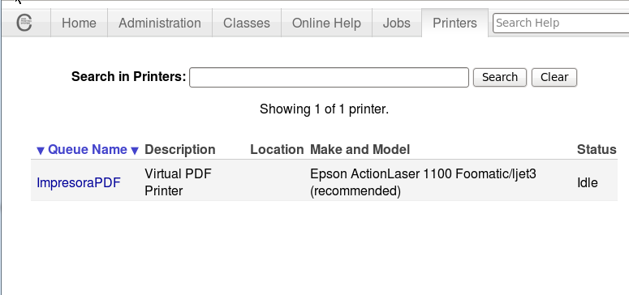

→ Comprovació des de un client.

-Cups pdf es la impressora per el servidor, en cas que vulguem imprimir algun document,imatge,etc del servidor. Per a els altres pcs utilitzarem un altre impressora que es diu 'doPDF'.

*La impressora cups es veu des de windows
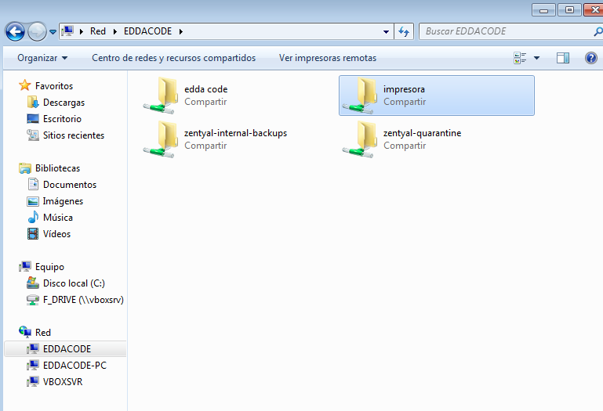
- Només cal descarregar-lo he instal·lar-lo , ell sol ja s'afegeix a les impressores del pc. Desprès la compartim,afegim permisos a la resta d'usuaris ja esta.

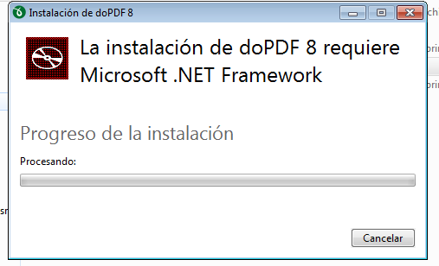
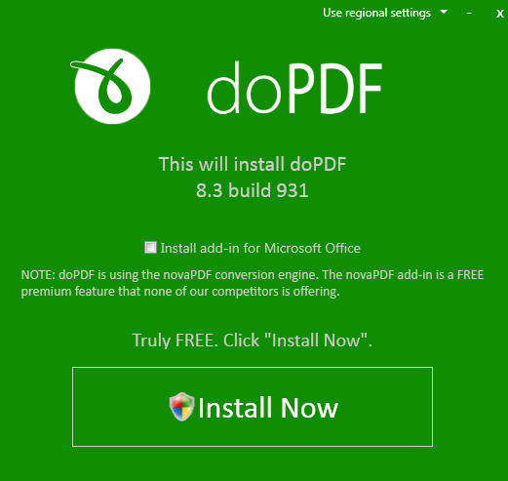

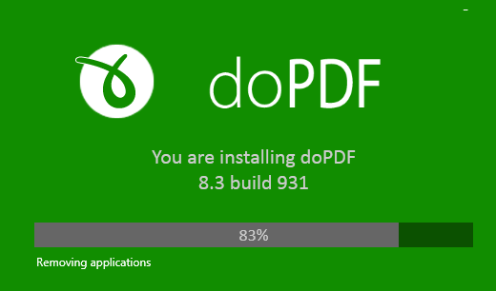

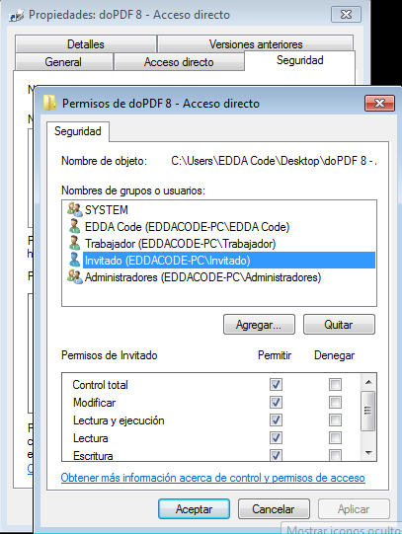
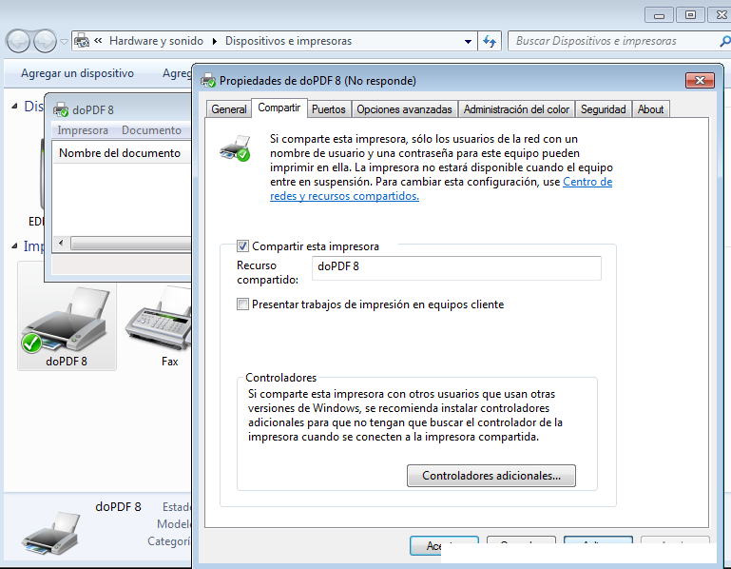

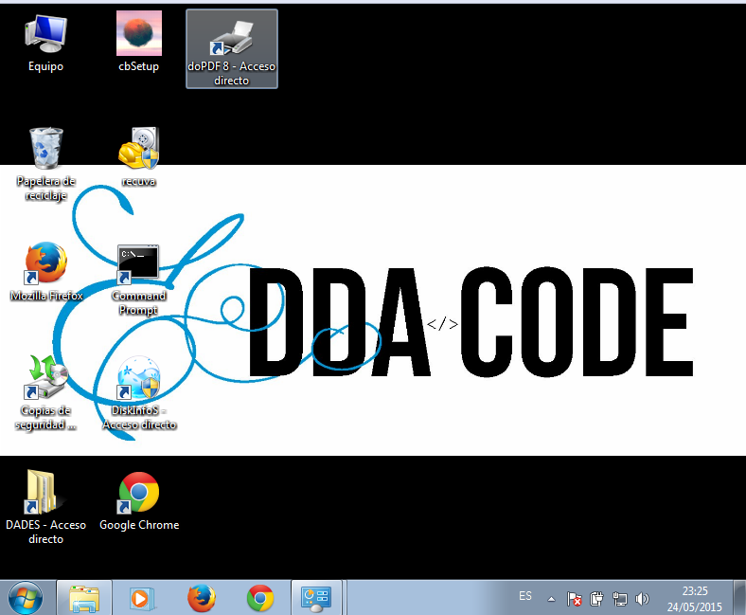

M7- Serveis en Xarxa

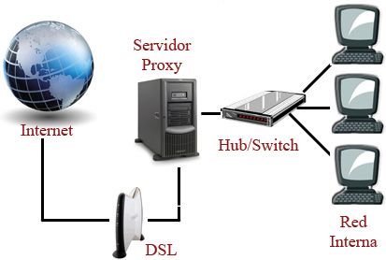

Index

→ Instal·lació servei DHCP:
- Comprovació de que les maquines clients agafen el dhcp del servidor.
→ Configuració DNS:
- Comprovació de que fa cerca directa e indirecta.
→ Instal·lació i configuració del servei Proxy.
- Configuració de 3 urls prohibides.
→ Crear usuaris de correu per cada membre.
- El correu de l'empresa.
→ Instal·lació i configuració del servidor FTP.
- Comprovació de la instal·lació del servidor FTP.

Servei DHCP

La configuració del servei dhcp s'ha realitzat a la assignatura Sistemes Operatius Monolloc. Pode-ho mira-ro anant a aquell apartat.
- Comprovació de que els clients agafen la configuració del server.

Windows client.
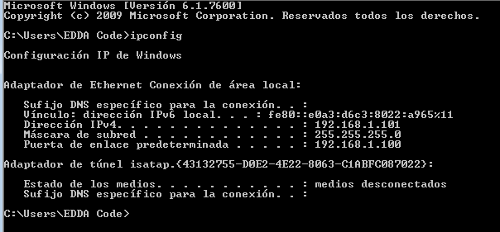
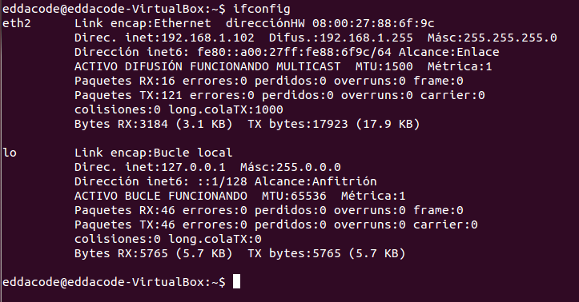
Ubuntu client
Configuració DNS

La configuració de dns també es va fer en el modul de Sistemes Operatius Monolloc. Aquí deixem les captures d'unes modificacions que hem fet.
Hem anat a 'Red >> DNS ' i hem canviat el domini de cerca.
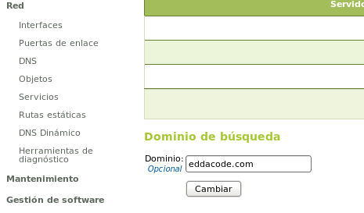
Desprès hem anat al panell 'Infraestructura' i hem modificat l'apartat de domini de cerca per 'personalizado' i li hem posat el nostre domini.

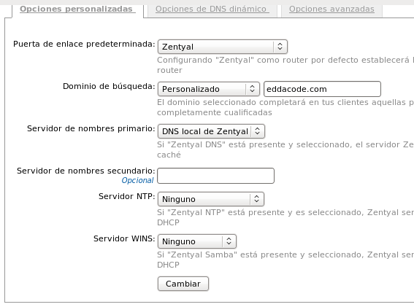

- Comprovacions; Per fer les comprovacions de que realment esta be configurat la xarxa i es veuen utilitzarem la comanda ping.

Windows client:
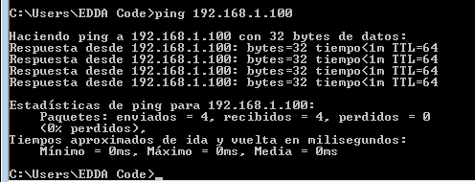

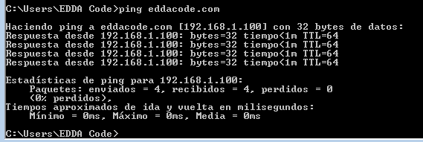

Ubuntu client:

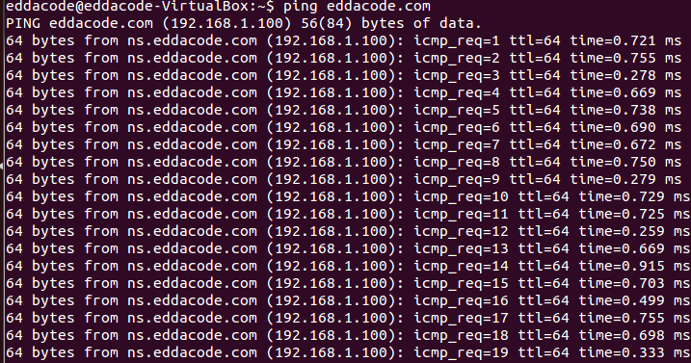
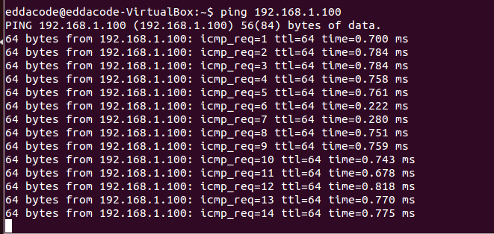
Proxy

→ Què es el proxy?
Un proxy , o servidor intermediari, en una xarxa informàtica , és un servidor ( un programa o sistema informàtic ) , que serveix d'intermediari en les peticions de recursos que realitza un client ( A ) a un altre servidor ( C )

→ Perquè l'instal·larem

Instal·larem aquest servei per a poder gestionar la nostre xarxa, podrem manipular millor l'accés als ordinadors que tenim a la xarxa. Ja sigui prohibint algunes pagines per evitar la sobrecarrega de descarrega de fitxers.

→ Instal·lació del proxy

Per instal·lar el proxy anem a 'Gestión de software' i seleccionem HTTP Proxy i li donem a instal·lar. Un cop instal·lat anem a 'Estado de modulos' i activem el modul del proxy.
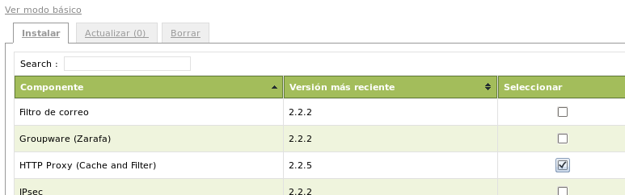

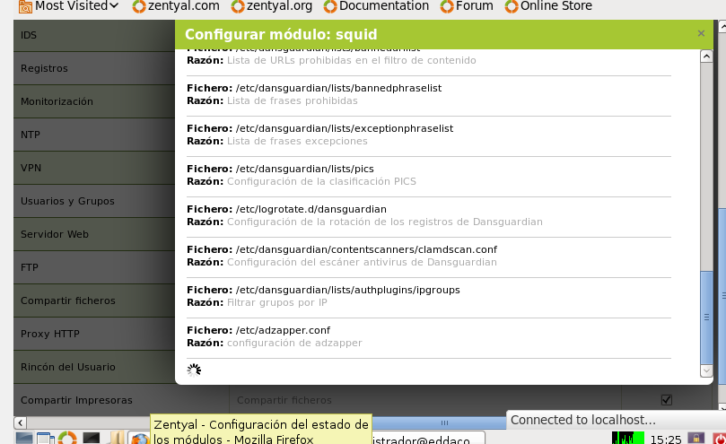
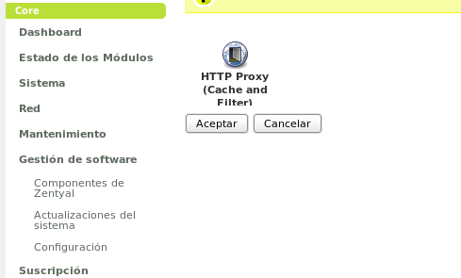

Desprès anem al modul de proxy i procedim a configurar-lo.
- Activem el modul del boqueix de propaganda.
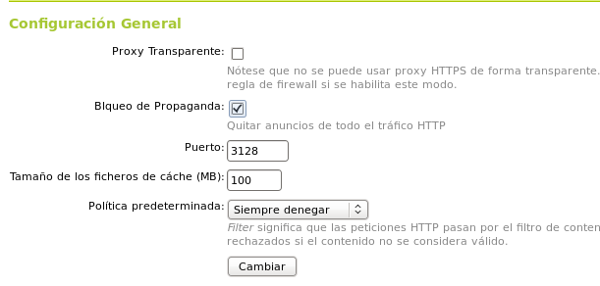
-Posem una normativa de grup, en el qual l'equip de 'cursos' només podrà connectar-se en una hora,dies i temps limitat. Aixi només s'utilitzarà en el moment que calgui i perquè hi hagi classe.
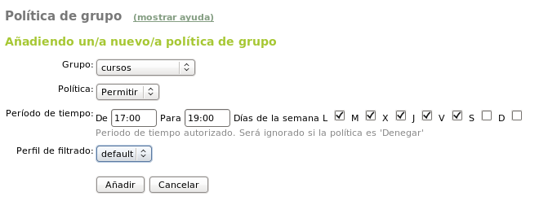

- Anem al panell de proxy al apartat de 'Perfiles de filtrado' . A 'Umbral' posem 'Estricto' .
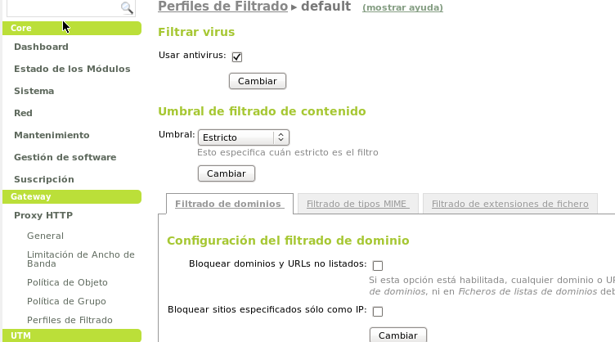

- Baixem abaix on posa 'Reglas de dominios i urls' i bloquejarem algunes pagines per a que no es pugui accedir-hi .
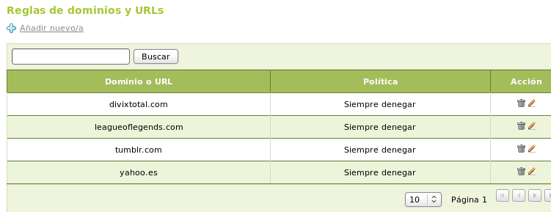

→ Configuració client

Per a que la configuració es pugui donar per acabada anem als navegadors dels ordinadors . En el panell 'Opciones> Acanzadas>Red>Configuración...'
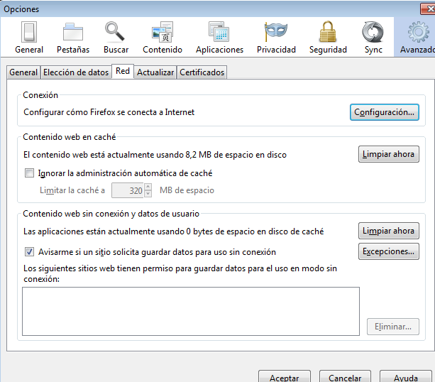

Li donem a 'Configuración manual de proxy' i afegim les dades del nostre proxy tal i com es veu a la imatge.Desprès li donem a aceptar i ja esta.

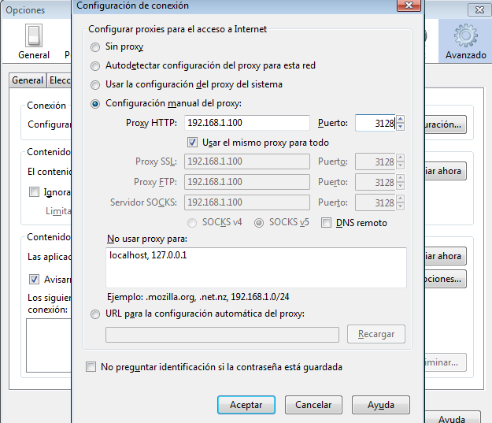

→ Comprovacions del funcionament:
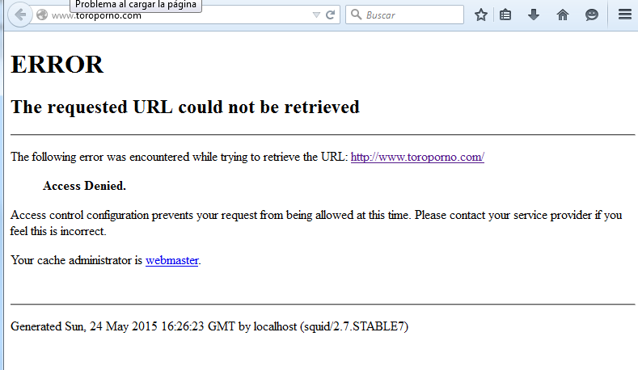
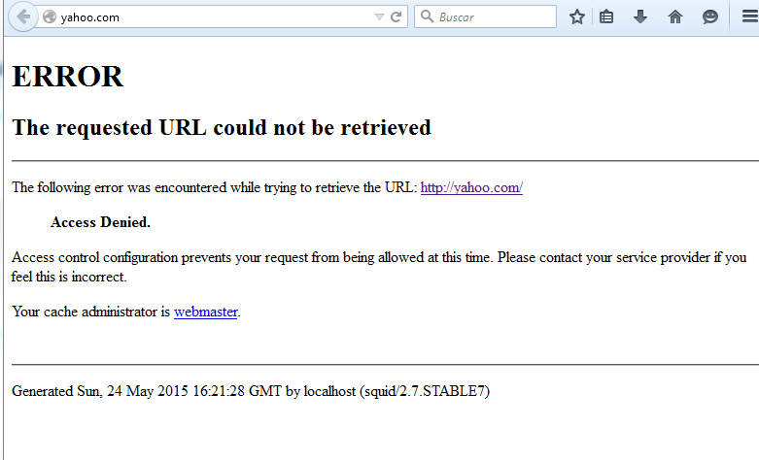

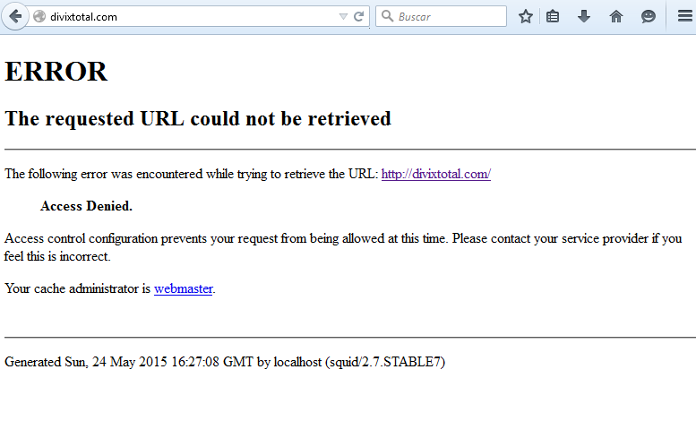
→ Permeses
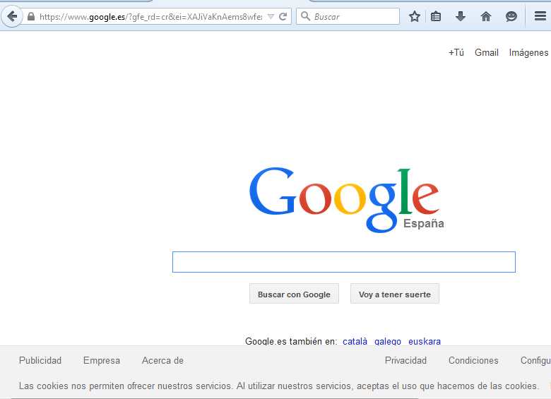
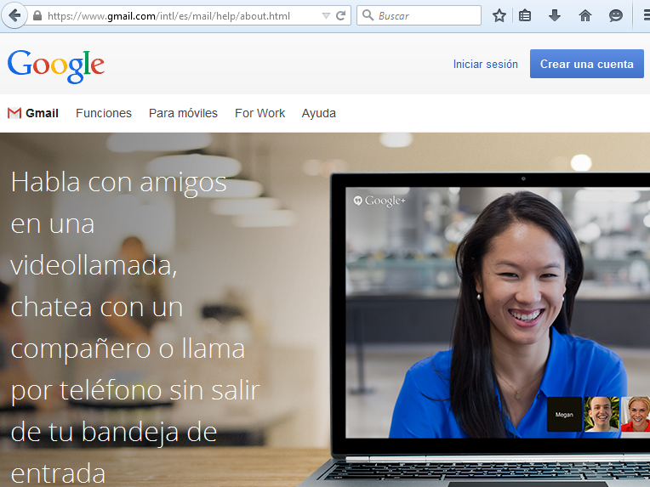
Correu de l'empresa

No ens cal instal·lar el servei de correu al nostre servidor, perquè des de la pagina web , gracies al hostinguer i a Wordpress, podem crear un correu per a la empresa.
Podem tant configurar un correu per a cada membre per a que ens contactin personalment, com un correu per a ; petició de webs, petició de preus , altres dubtes. Estarà actiu sempre sense que tinguem que preocupar-nos per si el nostre servidor falla.

Aquí tenim la configuració final del nostre correu;

borsadetreball: per a que la gent envii els seus cv per treballar a la nostra empresa.
Info: per a qualsevol tipus de dubte,informació que la gent pugui o vulgui saber de nosaltres.
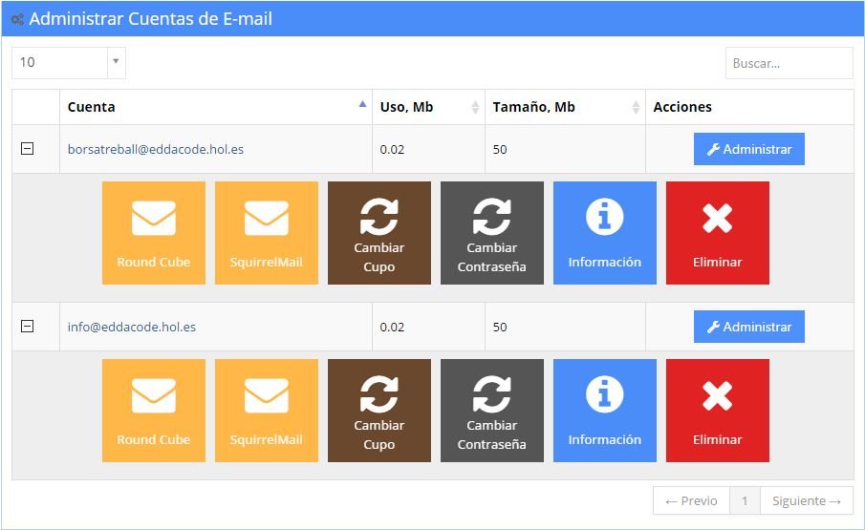
A més a més tenim també un Correu en gmail : eddacode@gmail.com

Instal·lació servei FTP

Per instal·lar el servei FTP en el nostre servidor anem al panell de 'Gestion de software' i anem a 'Componentes de Zentyal'. Seleccionem el servei 'FTP' i li donem a instal·lar, desprès de instal·lar-lo anem a 'Estado de los módulos' i l'activem .
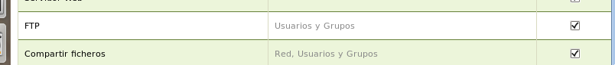
Un cop fet això anem a 'Guardar cambios' i ja podem anar al modul per a modificar-lo.

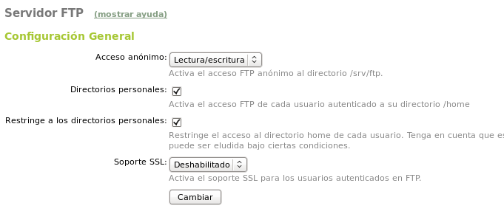
S'ha fet de aquesta manera i amb aquest paràmetres per que es així com s'ha de instal·lar per a que es pugui veure i executar des de el client.

→ Comprovació des de el client windows
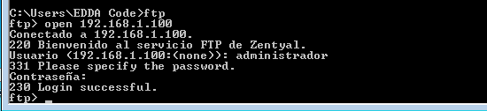

M8- Aplicacions Web

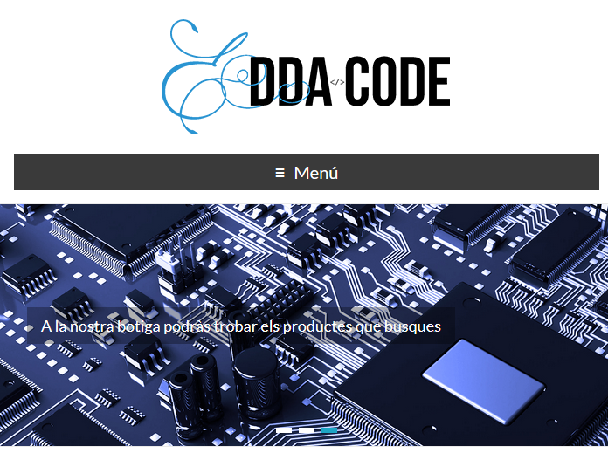

Index

→ Mapa web
- Apartats que te la nostre web.
→ La nostre web
- Enllaç a la web.
- Estudi de la web.
→ CMS del crèdit
- Enllaç del nostre CMS del crèdit de síntesis.
- Usuaris i quins rols tindran en el CMS.
- Afegeix un mòdul que no estigui instal·lat.
- Realitza una copia de seguretat del nostre portal.
- Aplicació web 2.0 per al CMS (utilitat).

Mapa web

Què es un mapa web?
Un mapa web és una llista de les pàgines d'un lloc web, accessibles per part dels cercadors i els usuaris . Pot ser tant un document en qualsevol format usat com a eina de panificació per al disseny d'un web com una pàgina que llista les pàgines d'un web ( ja realitzada ) , organitzades comunament de forma jeràrquica .

El nostre mapa web
El nostre mapa web , serà el següent:
- Inici
- Empresa
  - Presentació
  - Qui som
  - Objectiu
  - Borsa de treball
- Productes i serveis
  - Productes
  - Serveis
- Contacte

Mapa web:

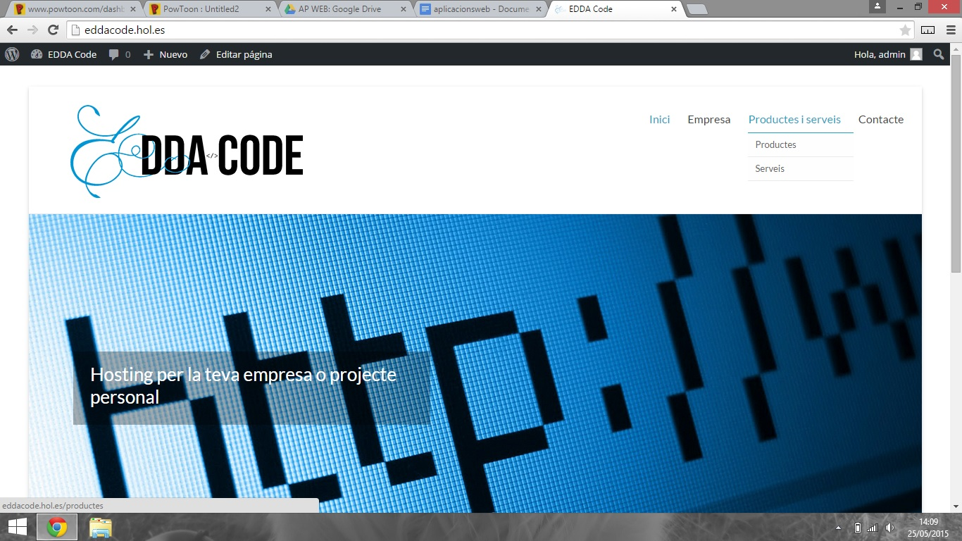

La nostre web

La nostre web es allotjada a un servidor de domini que es diu hostinger i es pot accedir-hi des de qualsevol ordinador amb accés a Internet.
L’enllaç es el següent:
http://eddacode.hol.es/

Captura de pantalla de la nostre web:

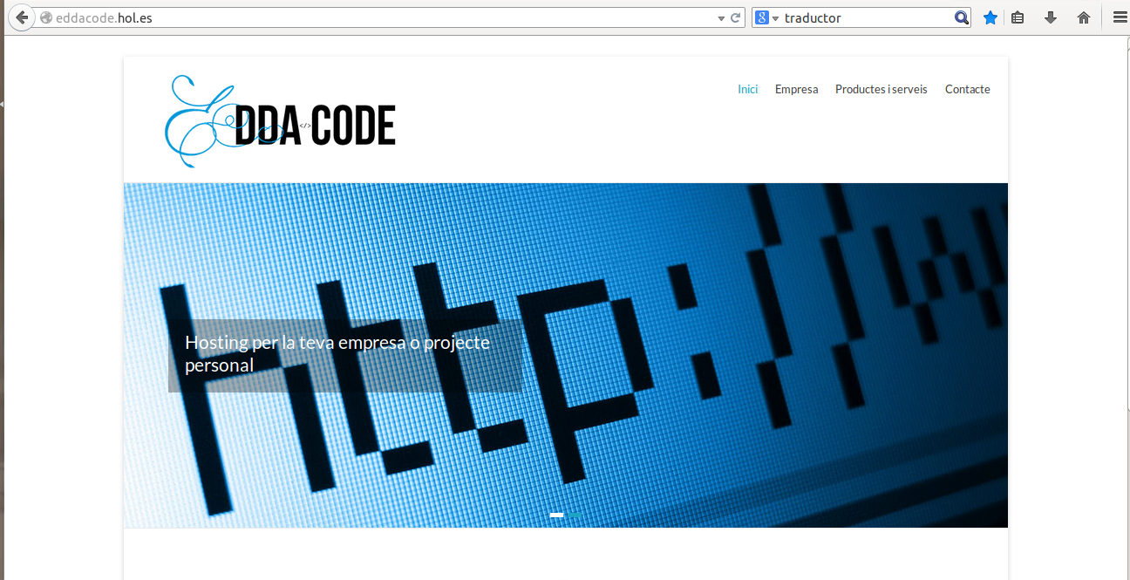

Estudi web

Hem intentat realitzar una web dinàmica per qualsevol tipus d’usuari i dispositiu, d’aquesta manera afavorim la navegació per a els nostres clients.
La nostra web disposa de la informació bàsica, necessària i concreta però sense deixar de banda els productes i serveis que oferim.

→ Respecte al disseny hem escollit dos colors (blanc/blau). Alguns estudis de marketing afirmen que el color blau suggereix responsabilitat i inspira confiança. Per altre banda el color blanc transmiteix a l’usuari una sensació confortable i tranquil·la.

→ Respecte al posicionament web hem fet servir un plugin de Wordpress (Wordpress SEO by Yoast)

CMS del crèdit

→ Enllaç del nostre CMS del crèdit de síntesis.

http://eddaproject.hol.es/

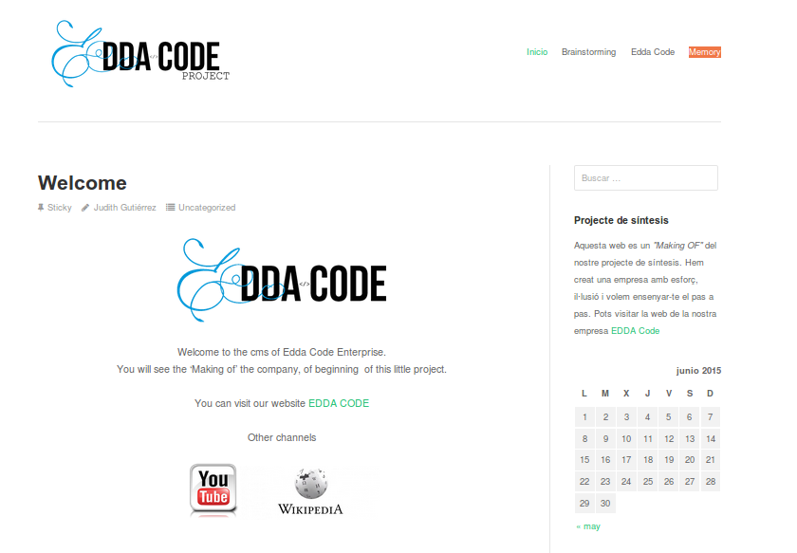

→ Mapa web del CMS
Home
Brain Storming
Edda Project
- Wikipedia of Edda Code
  - Index
    - Visió de l’empresa.
    - Missió de l’empresa.
    - Els valors de l’empresa; ‘Mentalitat’ de la empresa.
    - L’historia de l’empresa.
    - Anàlisis DAFO
    - Objectius
- Project
  - Software and Hardware of enterprise (M1)
  - Network of enterprise (M5)
  - Install and configuration of operating system (M2)
  - Configuration of domain the enterprise and other devices(M4)
  - Configuration of mail and proxy of the enterprise (M7)
  - Creation and manage of the web and CMS (M8/M11)
  - Security plan of enterprise (M6)
  - Search of personal for working in the enterprise (M9)
Memory
- Daily
- Webgrafía
- Thank you letter

→ Usuaris i quins rols tindran en el CMS.

eddacode; serà el usuari que utilitzarà el nostre webmaster per mantenir aquest cms, en aquest cas es l’Edgar, i tindrà tots els permisos.Podrà editar,crear,modificar els usuaris , l’html de la web,etc.

judithgc; serà el usuari de l’altre component del grup la qual tindrà permisos de editor, es a dir, port crea,editar,modificar i eliminar pagines o documents pro no te accès a l’area administrativa de la web,es a dir, no pot modifica el tipus de plantilla del cms, no pot modificar el codi html de la web,etc.

Per a crear un usuari anem al nostre lloc web http://eddaproject.hol.es/wp-admin/ posem el nom i contrasenya del nostre usuari i anem a ‘Usuarios’ > ‘Añadir nuevo’
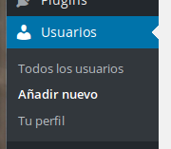
Fiquem les dades del nou usuari , en el nostre cas judithgc, nom Judith...etc...tal com es mostra a la imatge.
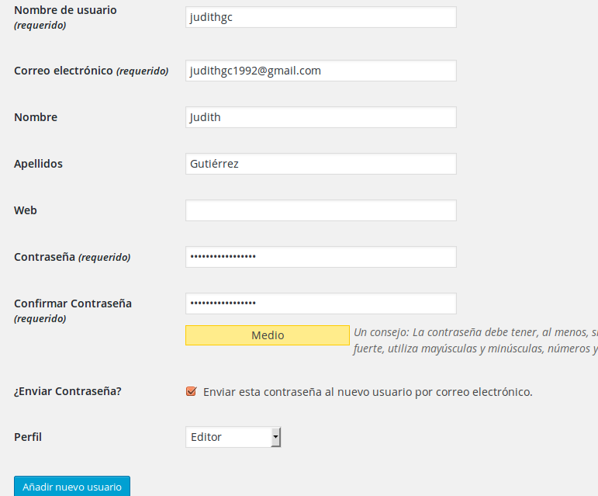

Desprès li donem ‘Añadir nuevo usuario’ i ja el tindrem creat. Hem seleccionat la casella ‘Enviar esta contraseña….’ per a que el usuari pugui saber la seva contrasenya i a més a més com a recordatori per si s’oblida.

I així queden els usuaris que tenim al nostre cms;

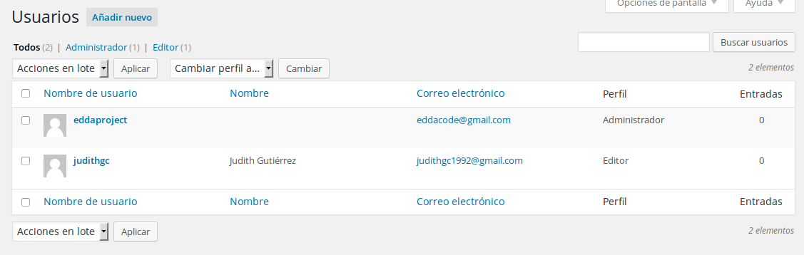

→ Afegeix un mòdul que no estigui instal·lat.

- Què es:
Wordpress SEO by Yoast es un plugin que hem afegit de Wordpress per millorar el posicionament web.
- Per afegir-lo:
Anem al panell de control del nostre CMS,desprès anem a ‘Plugins’ i a ‘Añadir nuevo Plugin’ busquem un que es diu ‘Wordpress SEO by Yoast’ i li donem a ‘Instalar ahora’.

→ Realitza una copia de seguretat del nostre portal.

Al fer les copies de seguretat hem escollit fer-ne una des de el propi Hostinguer on tenim el nostre CMS i una altre des de el Wordpress així tindrem més seguretat de no perdre les dades.

- Per a fer-la des de Hostinguer
Agafem anem al nostre hostinguer i en la part de 'Archivos' veiem on posa 'Copias de Seguridad' i li cliquem.

Li donem a 'Generar Nueva Copia de Seguridad'

Ens dirà que la copia se esta fent i en una estona sortira la copia de seguretat del portal CMS.

- Per fer-la des de Wordpress
Per fer-ho des de wordpress cal instal·lar un pluigin que les fasi, per aixo instal·lem un dels plugins que apareix a la imatge;

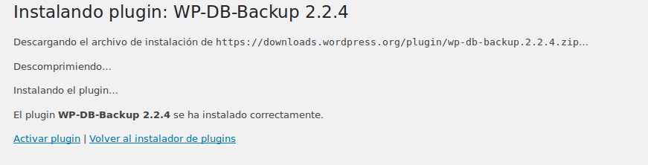
Nosaltres hem escollit dos un que es diu 'WP-BD-BackUp' i el 'UpdraftPlus BackUp and Restoration'.Un cop instal·lat a la barra d'eines ja surt la opció de copies de seguretat.
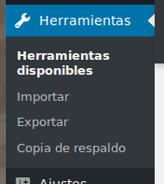

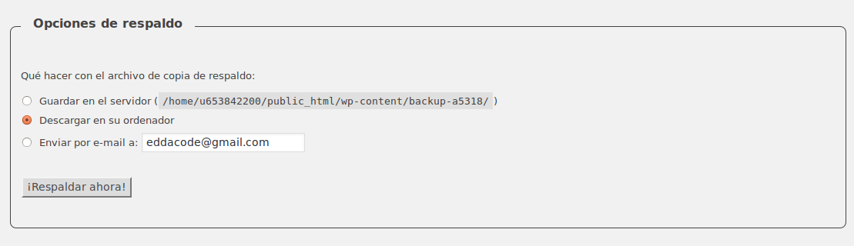
En 'opcions de respaldo' podem seleccionar de quina manera volem fer la copia nosaltres agafarem 'enviar por e-mail'
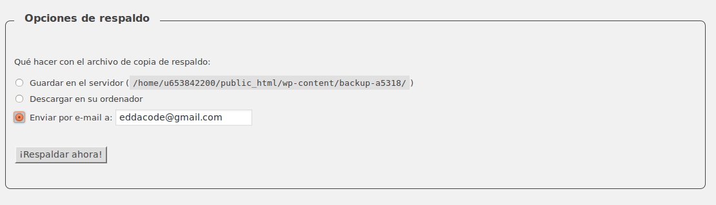
I el tipus de 'Respaldo programado' posarem que ho faci un cop a la setmana. En el cas de la nostre web ho farà cada dia.

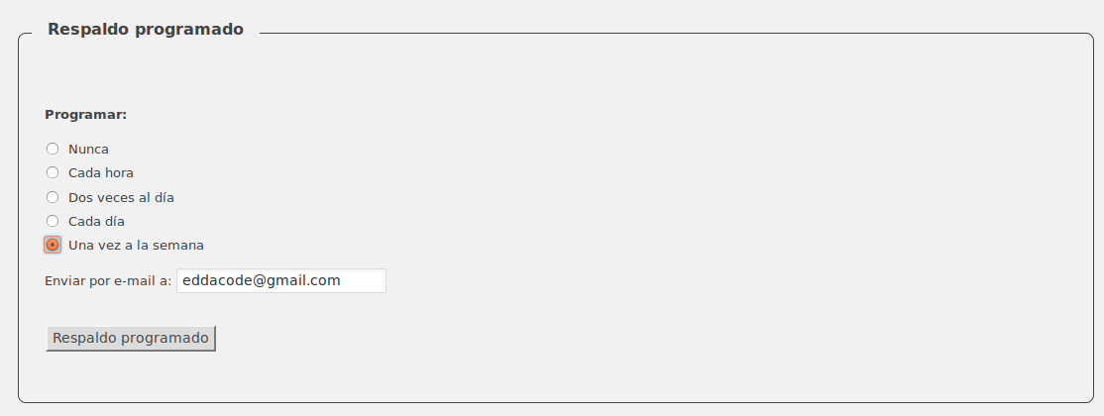

→ Aplicació web 2.0 per al CMS (utilitat).

Per instal·lar l’aplicació web 2.0 en aquest cas hem escollit mediawiki amb la intenció de crear la nostre propia “wikipedia” sobre el projecte. Mediawiki esta instal·lada des de Hostinguer.
- Per instal·lar la mediawiki
Anem al nostre compte, busquem on posa ‘Instalador automatico’

Li cliquem i des de allà tenim dues opcions o agafem i escrivim el nom de la aplicació que busquem o fem ‘clic’ a la aplicació ,si la trobem entre les opcions, i en un moment s’insta·lara.
Aqui podeu veure les dues aplicacions que tenim:

Per anar a la nostre wikipedia aqui teniu l’enllac -> http://eddaproject.hol.es/wikiproject/P%C3%A1gina_principal

M6- Seguretat informàtica



Index

- Seguretat activa i passiva; Estudi de les necessitats per assegurar el maquinari , programari i les dades de la empresa.
  - Polítiques de backup
  - Sistemes d’alimentació ininterrompuda (SAI)
  - Gestió de dispositius d’emmagatzematge (RAID)
  - Legislació i protecció de dades (LOPD)
      - Què es?
      - Obligacions
      - Drets ARCO
  - Protecció contra software maliciós
  - Pla de contingència
      - Introducció
      - Anàlisi de risc
      - Mesures preventives
      - Anàlisi i Avaluació de danys
      - Pla d'acció
      - Temps de recuperació
- Demostració de les nostre política de backups.
  - Demostració de la política de backups amb els programes.
- Pressupost; Realització d’un pressupost del que costa la nostra política de seguretat.
  - Cas imaginari el que costaria la pèrdua de dades.

Polítiques de backup

→ Servidor Zentyal i Windows
Referent a les copies de seguretat utilitzarem el següent model per el servidor Zentyal i un dels Windows, encarregat de les copies de seguretat;
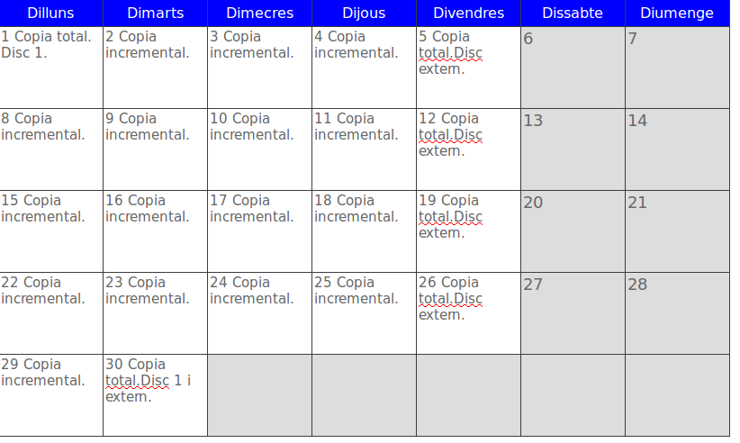
El dia 1 de cada mes farem una copia total i al final de mes també. Es farà tant al disc dur intern com en el extern.

- Per al Zentyal tindrem el disc dur del ordinador i dos disc durs externs.
- Per al Windows disposem del disc dur del ordinador i un disc dur extern.

On posa disc 1 es el disc dur del ordinador i on posa extern son els disc durs externs.

Els disc durs externs, no hi seran a la empresa, dos components dels equips es portaran cada un el seu a casa seva.

Ho farem de aquesta manera perquè així només es guardara la informació que falti des de la ultima copia, es a dir, el dia 1 Dilluns, farem una total i a partir de aquí en farem una incremental cada dia,aixi Dimarts guardara lo que s'hagi modificat partint de la copia de l'anterior dia.

Les copies començaran a partir de les 21:00 de la nit, donant temps a que es pugi tenca la botiga en cas d'imprevist o durada de atenció a un client.

Les dades que emmagatzem dels ordinadors dels clients només les tindrem durant dugues setmanes. Un cop finalitzat aquest plaç les dades seran eliminades del sistema principal, es a dir, del disc dur intern del ordinador del Windows 7. Les del disc dur extern les tindrem emmagatzemades durant 1 mes per si passa alguna cosa al ordinador del client. Transcorri't aquest temps no ens fem càrrec de les pèrdues de les dades.

→ Altres ordinadors de la empresa.

Referent a l'altre windows i al ubuntu les dades que contenen aquest dos equips no son tan 'importants' com el servidor o el Windows encarregat de les copies de seguretat asi que el que farem serà es;

- Copia total principi i final de cada mes en el disc dur 1.
- Copia incremental cada Dimecres i Divendres.

SAI

→ Què es?

Es un aparell elèctric que subministra energia elèctrica quan la font primària d'electricitat falla.

→ Ús:

L'ús habitual d'un SAI és per protegir qualsevol equipament en què una baixada de tensió pugui provocar danys al propi equipament o a qualsevol cosa que pugui dependre d'aquest equipament. Entre els usos més comuns es troben els ordinadors, centres de dades i l'equipament de telecomunicacions.

Diferencia de SAI i generador:

Es diferencien perquè el SAI actua immediatament quant es produeix la caiguda gracies a l'energia que té emmagatzemada en les bateries.

Temps de durada:

Encara que el temps en què proveeix d'energia elèctrica és relativament curt, normalment es suficient per a poder guardar el que se estava fent en aquell moment.

→ SAI per a l'empresa:

Tindrem un SAI INLINE o SAI interactiu. Es semblant al SAI OFFLINE però incorpora un microprocessador que controla les fluctuacions de la xarxa en ± 15% , regulant la tensió de sortida. Aquest procés de filtrat i millora contínua del corrent que arriba als dispositius connectats al SAI, es realitza sense que entrin a funcionar les bateries, de manera que la protecció amb un SAI interactiu és més gran encara sense patir apagades . En el moment en què es detecta un tall de corrent comencen a funcionar instantàniament les bateries per evitar que l'ordinador s'apagui .
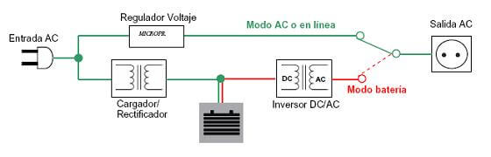

RAID

Considerem que, al tenir la política que tenim de copies de seguretat i d'emmagatzemament de dades, les nostres dades estan segures, integres i protegides contra les possibles fallades del sistema.

Com heu vist tenim més d'una copia i no es troben totes al mateix lloc, el disc durs dels ordinadors son bastant potents i capaços de durar temps.

Som una empresa petita-mitjana per lo qual no tenim tant volum de dades ni tanta 'necessitat' de tenir un d'aquests elements .

LOPD

→ Què es?
'Ley de Protección de Datos' , és una llei orgànica que té com a objectiu garantir i protegir les dades personals, les llibertats públiques i els drets fonamentals de les persones físiques, i especialment la seva intimitat i privadesa personal i familiar.

→ Obligacions
- Inscripció de fitxers en la 'Agencia de Protección de Datos'.
- Legitimar les dades personals mitjançant els següents principis;
* Principi del consentiment del client/afectat.
* Principi d'informar al afectat/client del que com farem amb les seves dades.
* Principi de la qualitat de les dades.
- Protegir els arxius (tant informàtics com en paper) per a reservar la confidencialitat,integritat i disponibilitat de les dades .
- Deure de secret.
- Fer complir els drets ARCO.

Aspectes bàsics requerits:

- Disposar de un Document de Seguretat.
- Definí e implantar els procediments requerits.
- Escollir un Responsable de seguretat.
- Formar i fer entendre al personal sobre el tema de seguretat de la informació de manera que tinguin en compte tots els aspectes sobre la seguretat de les dades.

S'ha de tenir molt en compte els següents articles de la normativa;

Art 101.2. Xifratge de dades .
La distribució dels suports que continguin dades de caràcter personal es realitzarà xifrant aquestes dades garantint que aquesta informació no sigui vista ni manipulada durant el seu transport. L'encriptació recomanada es el xifratge de 128 bits.

Art 103. Registre d'accés.
L'administrador no té accés a les dades excepte autorització expressa del client. En el cas de necessitar executar una recuperació en el data-center, l'usuari ha de proporcionar la seva clau de seguretat. L'accés queda registrat.

Art 102. Copies de seguretat en un lloc diferent aquell on es troben els equips informàtics.
És la funcionalitat principal de les nostres eines de backup online. Obligatori en les còpies per a la protecció de dades d'alt nivell.

Art. 104. Transmissió de dades per xarxes de Telecomunicacions .
Les dades es transmeten, xifrats i comprimits, sota un protocol de comunicació segur SSL (https).

Art. 94.2. Verificació periòdica de la còpia .
El responsable del fitxer s'encarregarà de verificar cada sis mesos la correcta definició, funcionament aplicació dels procediments de realització de còpies de respatller i de recuperació de les dades.

→ Que son els drets ARCO?

Són el conjunt de drets a través dels quals la llei orgànica 15/1999 de Protecció de Dades de Caràcter Personal (LOPD) garanteix a les persones el poder de control sobre les seves dades personals.

DRETS ARCO
Dret de informació | Al moment en què es procedeix a la recollida de les dades personals, l'interessat ha de ser informat prèviament de manera expressa, precís i inequívoc de, entre uns altres, l'existència d'un fitxer, de la possibilitat d'exercitar els seus drets i del responsable del tractament.
Dret d'accés | Permet al ciutadà conèixer i obtenir gratuïtament informació sobre les seves dades de caràcter personal sotmesos a tractament.
Dret de rectificació | Es caracteritza perquè permet corregir errors, modificar les dades que resultin ser inexactes o incomplets i garantir la certesa de la informació objecto de tractament.
Dret de cancel·lació | Permet que se suprimeixin les dades que resultin ser inadequats o excessius sense perjudici del deure bloquejo recollit en la LOPD.
Dret de oposició | És el dret de l'afectat al fet que no es dugui a terme el tractament de les seves dades de caràcter personal o se cessi en el mateix.

Protecció contra software maliciós

La nostre empresa per protegir-se del software maliciós i altres amenaces que hi han utilitzarem el següent;

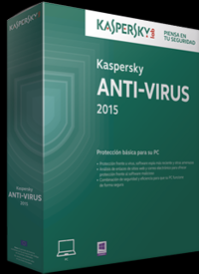
Anti-Virus Kaspersky;

Kaspersky Anti - Virus 2015 és la primera arma de defensa del teu PC i t'ofereix tecnologies antimalware guardonades que et protegeixen enfront de virus , spyware i altres tipus de malware . Kaspersky Anti - Virus 2015 , que s'ha optimitzat per garantir el millor rendiment , funciona en segon pla i et protegeix enfront de les amenaces més recents sense alentir teu PC.


Avast;
Avast! Free Antivirus és el programari gratuït de la versió d'Avast! antivirus, és només disponible per a ús personal, i no comercial, i està disponible per Linux, Windows, Mac OS i Android mentre que Avast! Antivirus Pro ofereix una protecció i característiques addicionals per a empreses i professionals. Avast! també incorpora un escàner de línia i una escriptura bloquejadora.

Pla de contingència

            - Introducció

Un Pla de Contingència es un conjunt de "Activitats" que busquen definir i complir metes que permetin a cada departament de una empresa ,en aquest cas a EDDA CODE, controlar el risc associat a una contingència.

            - Planificació del Pla de contingència

Aquest pla esta orientat a establir amb els treballs de seguretat,un sistema adequat de seguretat física i lògica en previsió de desastres.

Es defineix la Seguretat de Dades Informàtics com un conjunt de mesures destinades a salvaguardar la informació contra els danys produïts per fets naturals o per l'home.

S'ha considerat que per a l'empresa, la seguretat es un element bàsic per garantir la seva supervivència i per tant, considera la Informació com un els actius més importants de l'Organització, la qual cosa fa que la seva protecció, sigui el fonament més important d'aquest Pla de Contingència.

Les mesures considerades en aquest document son:
- Anàlisi de risc.
Dades importants
Bens susceptibles a danys
Tipus de risc
Danys i fonts de danys
- Mesures preventives.
- Anàlisi i Avaluació de danys
- Pla d'acció .
- Temps de recuperació.

            - Anàlisis de risc

En aquest apartat identificarem els objectes que han de ser protegits,els danys que poden patir, les seves possibles fonts de dany . Aixi com la manera de minimitzar els danys.

→ Dades més importants

- Software
- Hardware
- Dades

→ Bens susceptible a danys:

- Hardware i software (servidor,ordinadors,etc)
- Dades e informació (documentació de la empresa i dades dels clients)
- Instal·lació (elèctrica, d'aigua, establiment/local)
- Personal
- Altres bens (tintes, memòries ram,etc.)

→ Tipus de risc:

- Ambientals: factors externs, pluges,inundacions, tormentes,
llamps, brutícia, humitat, calor,…
- Tecnològics: errades de hardware i/o software,errades en el servei elèctric, atacs per virus informàtics, etc.
- Humans: furts, modificacions/ pèrdua de dades, sabotatge,
vandalisme, crackers, hackers, falsificació,robatori de contrasenyes, intrusions,
alteracions,

→ Danys i fonts de danys:

Accés no autoritzat:
- Impossibilitat d'accés als recursos ; ja sigui per causes de problemes físics, a les instal·lacions, o lògics , no poder entrar al ordinador per canvi de claus o programari maliciós que l'ha infectat.
- Instal·lació de programari de comportament erràtic i / o nociu per a l'operació dels sistemes computacionals en ús .
- Robatori, pèrdua de material.

Desastres Naturals:
- Inundacions causats per falla en els subministraments d'aigua.
- Per falles de la xarxa d'energia elèctrica pública per diferents raons alienes al maneig per part de la Companyia.

Falles de Maquinari
- Falla al Servidor d'Aplicacions i Dades, tant en el seu (s) disc (s) dur (s) com en el processador central.
- Falla al maquinari de Xarxa: Falla en els Switches, al cablejat de la Xarxa, el Router, el Firewall.

Altres:

- Quedar-se sense internet per falles de Central Telefònica .
- Incendis.
- Falles de personal clau. (Es considera personal clau aquell que compleix una funció vital en el flux del proces de dades o operació dels Sistemes d'Informàtics) .

  - Mesures Preventives:

- Restringir l'accés a les àrees de ordinadors importants.
- Instal·lar detectors de fum i extintors (foc).
- Establir vigilància mitjançant càmeres de seguretat en el lloc.
- Col·locar els dispositius enlairats del sòl (agua).
- Col·locar els dispositius lluny de les finestres (pluja).
- Determinar llocs especials, fora del centre de dades, per emmagatzemar-mitjans magnètics de seguretat i còpia de la documentació diferencia i procediments de seguretat i recuperació.
- Software anti-virus, firewall.
- SAI.
- Software/Hardware de detecció d'errades.

            - Anàlisi i Avaluació de d'anys

→ En cas de que no sigui possible començar immediatament les operacions s'haurà de procedí de la manera següent:
- Recollir els suports de dades, programes, manuals i claus del lloc en el que es trobin resguardades. Responsable: Judith Gutiérrez

- Si les falles es deriven del mal funcionament d'un equip (maquinari) es procedeix al seu reemplaçament immediat. Responsable: Judith Gutiérrez

- Instal·lar el sistema operatiu. Responsable: Judith Gutiérrez
- Restaurar la informació de les bases de dades i programes. Responsable: Edgar Ordoñez .
- Revisar i provar la integritat dels dades. Responsable: Edgar Ordoñez.
- Iniciar les operacions.

→ En els casos en què l'alteració pot ser corregida sense problemes greus, es procedeix d'acord amb el següent:
- Correcció de les alteracions que es localitzin en els servidors Hardware. Responsable: Judith Gutiérrez.
- Correcció de les alteracions que es localitzin en els servidors Software. Responsable: Edgar Ordoñez.
- Revisió i prova de la integritat de les dades. Responsable: Edgar Ordoñez.
- Iniciar les operacions

            - Pla d'acció

1. Inventari dels serveis informàtics.
Dur a terme un inventari d'equip de còmput, programari i mobiliari, per determinar quina és la informació crítica que s'ha de protegir.
2. Identificar els tipus de sinistres als quals està propens cadascun dels processos crítics.
3. Identificar el conjunt d'amenaces que poguessin afectar els processos informàtics, ja sigui per causa accidental o intencional.
4. Revisar la seguretat.
S'ha d'estar preparat per a qualsevol contratemps, verificant que dins l'empresa es compti amb els elements necessaris per salvaguardar els seus actius.
5. Identificar els serveis fonamentals de l'àrea de sistemes informàtics de l'empresa (Factors Crítics).

            - Temps de recuperació

Depenent del tipus de contingència durara un temps o un altre, si mirem aquesta taula veurem mes o menys lo que es trigaria;

Tipus | Definició | Hores
Lleu | Repercussió en la operació diària. | 8 hores
Greu | Danys a les instal·lacions. | 24 hores
Molt Greu | Afecta a la operació i a les instal·lacions, no es recuperable a curt plaç.  (per desastre.) | ---

Pressupost

Aquí es contemplarà el que hem invertit en la nostra política de seguretat, en el pla de contingència.

EDDA CODE PLA CONTINGENCIA PRESSUPOST FINAL

Càmeres de vídeo vigilància i alarmes | 200 €
Claus del local | 5'18 €
Detectors de fums | 9 €
Extintors | 65 €
Mobiliari | 900 €
Moble Rack | 359 €
Antivirus | 39'95 €
SAI | 321 €
Zentyal Enterprise* (Servidor extern de emmagatzematge de dominis,dades i copies de seguretat al nuvol ) | 99'50 €
Discos durs externs | 215,92 € (53'98 x 4)
TOTAL | 2214,55 €

Copies/Recuperació de dades

Aquí podeu veure com realitzem les copies de seguretat dels nostres ordinadors → Canal de youtube

Imatge final de les copies de seguretat amb Cobian;
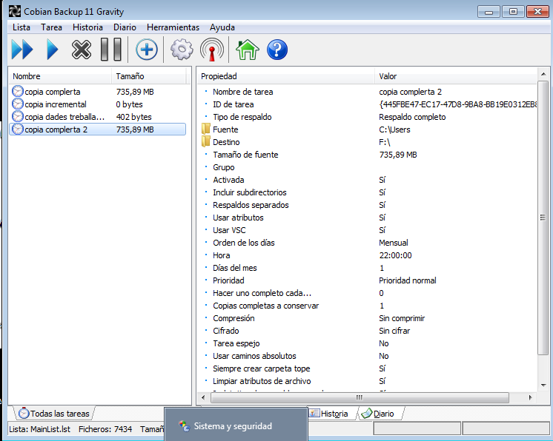

Com a programa de recuperació de dades utilitzem un que es diu 'Recuva' per veure com ho fem aneu a → Canal de Youtube

M9-Formació i orientació laboral

Index

→ Perfil Professional
- Perfil professional que busca l'empresa per el lloc de treball
→ Entrevistes de Treball
- Passos a seguir per aconseguir la entrevista
- Vídeo entrevistes
- L'entrevista
- Anunci

Perfil professional

Per accedir a la nostre borsa de treball necessites un requisits mínims, a continuació us deixem els perfils professionals que busquem.

→ Tècnic Informàtic
Edat entre:
17-30
Estudis:
- FP de grau mig de Sistemes Microinformàtics i xarxes.
- FP de grau superior de Administració de sistemes informàtics.
- Enginyer Informàtic.
Coneixements:
- Muntar i configurar ordinadors i perifèrics
- Instal·lar i configurar programari
- Instal·lar i configurar xarxes locals cablades, sense fil o mixtes
- Instal·lar, configurar i mantenir serveis multiusuaris, aplicacions i dispositius compartits en un entorn de xarxa local.
- Executar procediments de recuperació de dades i aplicacions davant d'errors i pèrdues de dades en el sistema.
Competències:
- Pro activitat i iniciativa a l'hora d'exercir les seves funcions, aportant idees que contribueixin a millorar la qualitat del servei i suposin un valor afegit al lloc,
a més d'un clar afany de superació.
- Bona capacitat de reacció davant de situacions crítiques
- Compromís amb els objectius i imatge de la companyia

Característiques del lloc de treball
Empresa: EDDA CODE
Descripció: Tècnic Informàtic
Horari: Variable. 10:00 – 13:00 matins / 17:00-20:00 tardes
Lloc de treball: Vic (Comarca d'osona)
Requisits: Residencia en el lloc de treball o per la zona.
→ Tècnic en aplicacions web
Edat entre:
18-30
Estudis:
- FP de grau mig de Sistemes Microinformàtics i xarxes.
- FP de grau superior de Disseny d'Aplicacions web.
Coneixements:

- Domini de HTML
- Domini CSS
- Domini d'estàndards i recomanacions W3C.
- Coneixements d'usabilitat i accessibilitat.
- Coneixements de Javascript
- Coneixements de Flash i ActionScript.
- Experiència en CMS de codi obert (WordPress, Joomla, ..)
- Coneixements de PHP i Mysq

Competències:
- Pro activitat i iniciativa a l'hora d'exercir les seves funcions, aportant idees que contribueixin a millorar la qualitat del servei i suposin un valor afegit al lloc,
a més d'un clar afany de superació.
- Bona capacitat de reacció davant de situacions crítiques
- Compromís amb els objectius i imatge de la companyia

Característiques del lloc de treball
Empresa: EDDA CODE
Descripció: Dissenyador Web/ Manteniment web
Horari: Variable. 10:00 – 13:00 matins / 17:00-20:00 tardes
Lloc de treball: Vic (Comarca d'osona)
Requisits: Residencia en el lloc de treball o per la zona.
Flexibilitat horària.
Experiència demostrable.

Entrevista de treball

→ Passos

Els llocs de treball en que es pot concursa son els següents;

- Tècnic informàtic
- Tècnic en aplicacions web

Els passos a seguir per a tenir una entrevista de treball en la nostre empresa es;

- Enviar el teu currículum al nostre correu electrònic, adjuntant la teva carta de presentació, al nostre correu borsatreball@eddacode.hol.es
- Replena el següent enquesta; http://goo.gl/forms/N1oa0XGiVX
- Esperar a rebre una trucada o un correu electrònic amb la nostra resposta

→ Vídeos de la entrevista de treball
Canal de la empresa: https://www.youtube.com/channel/UCx3XVzZRnBdTtDMf25xip5g

L'entrevista

''Bones tardes, som l'Edgar Ordoñez i la Judith Gutiérrez, un plaer conèixer-te. Pren seient si us plau. Be comencem.''

- Parla una mica sobre tu.

- Què coneixes sobre la nostra empresa ?
- Per què vol treballar amb nosaltres ?
- Què aportaria per al creixement de l'empresa ?
- Per què creu que hauríem de contractar-te?
- Què opina del seu anterior cap ?
- Quina experiència té en llocs similars al que oferim ?
- Quines eren les funcions que feia en la seva anterior feina?
- Quin tipus de relació tenia amb els seus companys ?

- Quines són les seves fortaleses ?
- Li agradaria continuar estudiant ?
- Parla altres idiomes ?
- Li agradaria treballar sol o en equip ?
''Molt be, gracies per venir, estudiarem el teu currículum i ja et direm alguna cosa.''

Anunci

Informació de l'empresa
Empresa |   http://eddacode.hol.es/
Sector | Informàtica

Descripció oferta de treball
Càrrec vacant | Tècnic Informàtic
Comarca/Població | Osona/Vic
Núms llocs | 1
Categoria | Informàtica
Departament | Informàtica
Horari | 10:00-13:00  17:00-20:00
Sou | 900€-1.200€ *A convenir
Tipus de contracte | Indefinit
Durada | A convenir

Requisits
Titulació | - FP de grau de;  Sistemes Microinformàtics i xarxes.  Administració de sistemes informàtics.  - Enginyer Informàtic.
Es valorarà | - Muntat/desmunta ordinadors.  - Instal·lar/configurar programari .  - Instal·lar i configurar xarxes locals cablades, sense fil o mixtes .  - Saber compartir arxius, carpetes,impressores,etc.  Saber recuperar dades .
Imprescindible | Residencia en el lloc de treball o per la zona.  Parla català i/o castellà

3. Memòria

3.1 Diari de Realització

Podeu veure el diari de realització sobre el nostre projecte fent clic sobre la imatge següent:
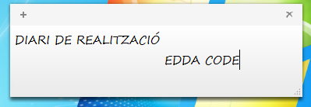

3.2 Webgrafia

Aquí deixarem tots els enllaços que hem cercat per poder fer aquest projecte.

Nom de la pagina | Que hem consultat
Software/Hardware/Web
Pc componentes | Hem cercat els components software i hardware a aquesta web per a comparar i escollir la millor opció per a la nostra empresa.
Wikipedia | Aquí hem cercat definicions de components per poder-los explicar en el crèdit.
Adobe | Per mirar quant costen les llicencies i quins programes agafaríem del seu paquet.
Micosoft | Consultar preus del seu paquet office per tenir-lo de manera 'legal'.
Zentyal Wiki | Consultar algunes configuracions del servidor .
Zentyal.com | Consultar preus sobre els seus serveis de hosting i cloud a més a més de agafar l'iso.
Vicente Millan | Com a consulta per veure quin servidor escollíem
Norfi-PC | Diseny responsable.
Lleis/Empreses
Agencia Espanyola de Protecció de dades  Bancup.net | Informació dels drets ARCO.
Emprendedores y PYMES | Informació de Com gestionar la nostre empresa online i els tipus de empresa que hi ha.
Ser autonomo | Ajuts per els autonoms
Cuida tus datos | Informació de la LPD
Emprendedores.es | Informació sobre els plans de financers
Coruna.es | Com a de ser un emprenedor
Apunts
Apunts de Eli en Aplicacions web. | Hem mirat els apunts de la UF3, UF 4 i UF 5 per recordar alguns elements a explicar en el projecte.
Apunts de Nazari | Per poder fer alguns apartats de empresa i seguretat informàtica hem consultat alguns dels seus pdfs.

3.3 Agraïments

Volem donar les gracies a totes les persones que han fet possible aquest projecte.

Tant als professors per aquest dos anys que ens han format i guiat com els nostres pares per haver fet possible que hagem estudiat.

Els nostres professors de pràctiques i a les empreses en que hem estat ja que ens han donat la oportunitat de créixer i posar en practica els nostres coneixements com a tècnics informàtics.

Als nostres companys, per ajudar-nos en cada moment de dificultat, especialment entre nosaltres ,els components de aquest grup.

Ens donem un mutu 'Gracies' per el nostre esforç i dedicació en aquest mesos de crèdit de síntesis.

Gracies per tot,

Edgar Ordoñez
Judith Gutiérrez

